Для заказа доставки работы
воспользуйтесь поиском на сайте http://www.mydisser.com/search.html

Міністерство Освіти і науки, молоді та спорту україни

Східноукраїнський національний університет
імені Володимира Даля

Шапран Євген Миколайович

Удк 629.4.067.4: 629.424: 621.382

ТЕОРІЯ І ТЕХНІЧНІ ЗАСОБИ АДАПТИВНОГО УПРАВЛІННЯ енергомеханічною системою тепловоза ДЛЯ ПІДВИЩЕННЯ ЙОГО ЕКОНОМІЧНОСТІ І ТЯГОВИХ ВЛАСТИВОСТЕЙ

Спеціальність 05.22.07 – рухомий склад залізниць та тяга поїздів

АВТОРЕФЕРАТ
дисертації на здобуття наукового ступеня
доктора технічних наук

Луганськ – 2013
Дисертацією є рукопис.

Роботу виконано у Східноукраїнському національному університеті імені Володимира Даля Міністерства освіти і науки, молоді та спорту України.

Науковий консультант: | доктор технічних наук, професор, заслужений діяч науки і техніки України  Голубенко Олександр Леонідович, Східноукраїнський національний університет імені Володимира Даля, ректор, завідувач кафедрою залізничного транспорту
Офіційні опоненти: | доктор технічних наук, професор,  Ткаченко Віктор Петрович,  Приватний вищий навчальний заклад «Донецька академія автомобільного транспорту», перший проректор, завідувач кафедрою основ проектування машин
доктор технічних наук, професор,
Павленко Альберт Прокопович,
Харківська філія державного підприємства «Державний науково-дослідного центру залізничного транспорту України»,
головний науковий співробітник

доктор технічних наук, професор,
Бабанін Олександр Борисович,
Українська державна академія залізничного транспорту, професор кафедри експлуатації та ремонту рухомого складу

Захист відбудеться 20 березня 2013 р. об 11⁰⁰ годині на засіданні спеціалізованої вченої ради Д29.051.03 при Східноукраїнському національному університеті імені Володимира Даля за адресою: 91034,
м. Луганськ, кв. Молодіжний, 20а, навчальний корпус №1, зал засідань.

З дисертацією можна ознайомитися у науковій бібліотеці Східноукраїнського національного університету імені Володимира Даля за адресою: 91034,
м. Луганськ, кв. Молодіжний, 20а.

Автореферат розіслано «____» лютого 2013 р.

Вчений секретар
спеціалізованої вченої ради Ю.І. Осенін
ЗАГАЛЬНА ХАРАКТЕРИСТИКА РОБОТИ

Вступ. Географічне та геополітичне положення України на Європейському континенті закладають підґрунтя для подальшого пріоритетного розвитку залізничної транспортної галузі, яка має забезпечити не тільки власні потреби у перевезенні пасажирів і вантажів, але й задовольнити вантажопотік між Європейським Союзом, Україною та державами Євразійського регіону. Одним із шляхів підвищення ефективності роботи вітчизняного залізничного транспорту є збільшення швидкості руху і вагових норм потягів, що вимагає зростання потужності тягового рухомого складу. Але, як свідчить досвід експлуатації таких локомотивів, підвищується їхня схильність до буксування із-за зростання осьової потужності тягових двигунів (ТД). Крім того знижується паливна економічність дизелів у зв’язку зі збільшенням часу роботи у перехідних і часткових режимах навантаження. Це призводе не тільки до погіршення тягових властивостей і непродуктивних витрат палива, але й викликає прискорене зношення циліндро-поршневої групи, колісно-моторних блоків (КМБ) і рейок. Загалом збільшуються всі види експлуатаційних витрат.
Слід відзначити, що економічний стан Укрзалізниці унеможливлює швидку заміну усього тягового рухомого складу. Значна кількість перевезень забезпечується тепловозами, які виготовлені раніше. Тому особливе значення має не тільки прийнята Міністерством транспорту України та Укрзалізницею «Комплексна програма оновлення залізничного рухомого складу України на 2008-2010 роки», яка вказує перспективи найближчого майбутнього щодо виробництва сучасних магістральних, пасажирських і маневрових локомотивів, електро- та дизель-поїздів, але й науково обґрунтовані програми енергозбереження і модернізації зношеного та морально застарілого рухомого складу, що становить майже 75 відсотків наявного інвентарного парку. Переконливий приклад такого дбайливого підходу демонструє Німеччина, яка проводить широку модернізацію тепловозів V300 виробництва Луганського тепловозобудівного заводу. За даними «Deutchbahn» вжиті заходи не тільки продовжують термін їхньої експлуатації до 2030 року, але й забезпечують відповідність техніко-економічних показників тепловозів сучасним вимогам.
Наявність в Україні тепловозобудівних, тепловозоремонтних заводів і розвинутої мережі потужних локомотивних депо дозволяє з мінімальними капітальними витратами розв’язати це актуальне завдання, що позитивно вплине не тільки на виконання державної програми енергозбереження на залізничному транспорті, але й підвищить провізну здатність українських залізниць на Європейському ринку транспортних послуг.
Актуальність теми дисертації. Розробка і впровадження адаптивних методів і технічних засобів управління системами передачі та реалізації потужності, до яких входить дизель-генератор (ДГ), електрична передача (ЕП) і триботехнічна система «колесо-рейка» (ТСКР), дає можливість суттєво поліпшити тягово-економічні характеристики тепловозів. Це один із напрямків зниження витрат палива, піску та зношення коліс і рейок. Враховуючи світовий досвід, необхідно мати на увазі, що більш швидкий, ефективний та найменш капіталоємкий шлях модернізації українського парку тепловозів і впровадження заходів енергозбереження на залізницях можна реалізувати за умови пріоритетного використання сучасних наукових розробок, перш за все у комп’ютерній техніці. Але, незважаючи на її широке впровадження, ще не використані всі резерви поліпшення тягово-економічних характеристик тепловозів. В значній мірі це пов’язано з використанням недостатньо ефективних методів управління, які раніше застосовувались в гідромеханічних регуляторах з обмеженою кількістю контрольованих параметрів, що й перешкоджає створенню багатопараметричних систем об’єднаного регулювання. Основна складність проблеми полягає в її системному характері, оскільки завдання, які визначають суть досліджень, стосуються різних наукових напрямів, теорій і галузей промисловості. Тому розробка теоретичних положень і більш досконалих технічних засобів адаптивного управління дизель-генератором, електричною передачею і триботехнічною системою «колесо-рейка» для підвищення економічності і тягових властивостей тепловозів розв’язує актуальну науково-прикладну проблему підвищення ефективності залізничного транспорту на основі забезпечення його ресурсозберігаючої експлуатації, чому й присвячена дана робота.
Зв’язок роботи з науковими програмами, планами, темами. Дисертаційну роботу виконано згідно з «Державною науково-технічною програмою розвитку залізничного транспорту України», тематичним планом досліджень Транспортної академії України, міжвузівською науково-технічною програмою НДР і ДКР ПАТ «Луганськтепловоз», ПАТ НВЦ «Трансмаш»
(м. Луганськ), планом досліджень ПАТ «Об’єднане господарство залізничного транспорту» (м. Сєвєродонецьк). Обраний напрямок досліджень зв’язаний з виконанням наступних держбюджетних НДР і галузевих господарських договорів: «Наукові основи, концепція і теорія створення перспективних конструкцій транспорту з покращеними енергетичними й екологічними характеристиками» (№ держ. рег. 0196U021048), «Розробка способів покращення тягових і динамічних якостей рейкового транспортного засобу» (№ держ. рег. 0193U02386), «Дослідження процесів реалізації сили тяги при впливі на локомотив зовнішніх динамічних збурювань» (№ держ. рег. 81012271), «Розробка й упровадження високоефективних систем і вузлів для перспективних тепловозів» (№ держ. рег. 0191U0008851), «Теоретичні й експериментальні дослідження фізико-хімічної механіки контактної взаємодії поверхонь кочення коліс локомотива та рейок» (№ держ. рег. 0193U002458), «Розробка методів, що забезпечують перспективному рейковому рухомому складу необхідні зчіпні та динамічні якості» (№ держ. рег. 0193U002336), «Розробка теорії фізико-хімічних процесів тертя при силовому контакті в процесах кочення й ковзання» (№ держ. рег. 0106U000289), «Розробка фізико-технічних основ високоефективних систем і технологій транспорту» (№ держ. рег. 0196U021047), «Розробка та використання рекомендацій по поліпшенню економічних та екологічних показників дизель-тепловозів промислового призначення» (№ держ. рег. 01070000294), «Розробка методів управління контактом колесо-рейка дослідженням трибологічних закономірностей їхньої взаємодії» (№ держ. рег. 0109U000081). Автор є безпосереднім виконавцем цих робіт.
Мета і завдання дослідження. Реалізація комплексного підходу до розробки теоретичних положень, методів і технічних засобів адаптивного управління процесами передачі та реалізації потужності в енергомеханічній системі «дизель-генератор – електрична передача – колесо-рейка» для підвищення економічності і тягових властивостей тепловозів.
Для досягнення поставленої мети передбачене вирішення таких завдань:
- Аналіз схем і умов роботи основного силового обладнання існуючих тепловозів, визначення чинників, що суттєво впливають на їхні техніко-економічні показники, а також подальший розвиток методів теоретичного й експериментального дослідження трибосистеми «колесо-рейка» щодо уточнення закономірностей зміни коефіцієнта зчеплення від швидкості руху, припустимої швидкості ковзання, яка не викликає підвищеного зношення коліс та рейок, для обґрунтування параметрів технічних засобів протибуксувального захисту та розробки методів об’єднаного адаптивного управління силовими ланками енергомеханічної системи тепловоза.
- Поліпшення якості прогнозування техніко-економічних показників роботи тепловозів шляхом більш достовірного математичного моделювання процесів в енергомеханічній системі на основі поглиблених теоретичних й експериментальних досліджень впливу швидкості руху на коефіцієнт зчеплення та врахування втрат потужності у тягових редукторах і контактах коліс з рейками.
- Розробку метода адаптивного управління ДГ у перехідному процесі для скорочення його тривалості і витрат палива на основі узгодження за часом законів регулювання кутової швидкості обертання колінчастого валу і потужності навантаження тягового генератора (ТГ) з урахуванням закономірностей зміни циклової подачі палива і струму збудження ТГ від режимних параметрів роботи ДГ.
- Встановлення закономірностей переходу до асинхронного управління ДГ багатосекційних тепловозів з урахуванням режимних параметрів роботи ДГ і ЕП, швидкості руху потяга і температури оточуючого повітря.
- Синтез багатопараметричної системи ідентифікації та припинення процесів буксування для поліпшення її швидкодії і вибірковості щодо кожної колісної пари і локомотива в цілому.
- Встановлення закономірностей зміщення режимів роботи ТД і тягових редукторів у зону підвищених ККД шляхом часткового їхнього вимикання в залежності від рівня навантаження ЕП по струму для зменшення втрат потужності у КМБ.
- Дослідження впливу розбіжності коефіцієнтів ослаблення поля й інтенсивності зміни струмів збудження ТД на якість перехідних процесів у силових ланцюгах ЕП та розробку схеми плавного регулювання магнітного потоку ТД, яка сприяє зростанню реалізованих коефіцієнтів зчеплення колісних пар з рейками і підвищенню тягових властивостей тепловозів.
- Обґрунтування можливості припинення процесів буксування і скорочення витрат піску при селективній його подачі під ліві або праві колеса в залежності від напрямку руху та розташування екіпажної частини в рейковій колії.
- Підвищення тягово-економічних характеристик тепловозів з ЕП змінно-постійного струму шляхом узгодження за часом законів управління контурами регулювання потужності ТГ і кутових швидкостей обертання колісних пар з урахуванням уточнених закономірностей багатопараметричної ідентифікації та припинення процесів буксування, управління ДГ у перехідних режимах роботи, асинхронного навантаження секцій, часткового вимикання ТД і плавного регулювання їхніх струмів збудження, а також методів визначення максимальних рівнів зчеплення кожної колісної пари з рейками.
- Створення натурних комп’ютеризованих стендів, програмно-апаратних засобів вимірювання й обробки інформації та проведення експериментальних досліджень запропонованих схем і конструкцій систем управління з метою підтвердження адекватності математичних моделей і перевірки наукових положень поліпшення тягово-економічних характеристик тепловозів.
Об'єкт дослідження – процеси передачі та реалізації потужності в силових ланках енергомеханічних систем тепловозів.
Предмет дослідження – закономірності об’єднаного адаптивного управління енергомеханічною системою «дизель-генератор – електрична передача – колесо-рейка», а також їхній вплив на тягові властивості тепловозів, економічність та інші показники ресурсозбереження на залізничному транспорті.
Методи дослідження. Виконані дослідження ґрунтуються на використанні математичного апарату теорії пружності і пластичності, адгезійно-деформаційної теорії тертя, теоретичної механіки, теоретичної електродинаміки, теорії автоматичного регулювання, теорії електроприводу, теорії двигунів внутрішнього згоряння, технічної кібернетики. Використовувались також чисельні методи рішення диференціальних рівнянь з використанням програмного забезпечення MATLAB, принципи імітаційного моделювання з використанням інтерактивного інструменту SIMULINK, методи теорії ймовірності і математичної статистики, методи експериментальних досліджень з використанням вимірювальних приладів і програмно-обчислювальних комплексів.
Достовірність і обґрунтованість отриманих у дисертації наукових положень і результатів обумовлені використанням загальновизнаних теорій та методів, коректністю прийнятих припущень, узгодженістю результатів аналітичних та експериментальних досліджень, впровадженням отриманих результатів і технічних рішень на тяговому рухомому складі залізниць.
Наукова новизна одержаних результатів полягає у подальшому розвитку теоретичних і прикладних положень та розробці методів і технічних засобів об’єднаного адаптивного управління ДГ, ЕП і ТСКР, які використовуються як на стадії проектування нових, так і модернізації діючих тепловозів для вирішення науково-прикладної проблеми підвищення ефективності функціонування залізничного транспорту на основі забезпечення його ресурсозберігаючої експлуатації і зводиться до такого:
- уперше:
- Встановлено закономірності взаємозв’язку пластичної деформації мікронерівностей та рівня інтенсивності хвиль акустичної емісії, які генеруються у шорсткуватому шарі плями всебічнонапруженого контакту, від величини осьового навантаження колеса і типу забруднень контактуючих поверхонь, що уточнюють механізм впливу пластичних деформацій мікронерівностей на коефіцієнт зчеплення колеса з рейкою.
- Отримано аналітичні залежності для визначення максимального коефіцієнта зчеплення колеса з рейкою від швидкості руху з урахуванням впливу пластичних деформацій мікронерівностей на зміну основних реологічних параметрів контакту, таких як динамічний модуль деформації мікронерівностей, коефіцієнту релаксації та післядії, що сприяє підвищенню достовірності моделювання руху рейкового екіпажу по залізничній колії.
- Отримано узгоджені за часом закономірності поосьового управління контурами регулювання кутових швидкостей обертання колісних пар і потужності ТГ, які встановлені на основі залежностей багатопараметричної ідентифікації та припинення процесів буксування за даними вимірів та оцінок кутових швидкостей обертання і прискорень колісних пар, поздовжньо-динамічних сил у потязі, струмів і напруг ТД та їхніх похідних з урахуванням зміни порога чутливості за різницею кутових швидкостей обертання колісних пар в залежності від швидкості руху, які дозволяють адаптивно настроювати контури регулювання на максимальні рівні зчеплення кожної колісної пари з рейками.
- Встановлено закономірності адаптивного переходу на асинхронний метод управління ДГ багатосекційних тепловозів, які враховують витрати потужності на роботу допоміжного обладнання від ефективної потужності дизеля і температури оточуючого повітря, на переміщення веденої секції з урахуванням механічних втрат у ТД і тягових редукторах від швидкості руху, а також зміни у ведучій секції ККД всіх складових ЕП, ККД зчеплення коліс з рейками і тягових редукторів відповідно від струмів ТГ і ТД, швидкості ковзання та рівнів відносного навантаження КМБ, що є основою для розробки ресурсозберігаючих методів управління багатосекційних тепловозів.
- Отримано математичний опис умов часткового вимикання ТД у залежності від рівня навантаження по струму на основі порівняння електричних втрат потужності в активних опорах ланцюгів якоря з постійними втратами від гістерезису, вихрових струмів, тертя щіток по колектору і вентиляції, що сприяє зміщенню режимів роботи працюючих ТД і тягових редукторів у зону підвищених ККД.

- одержали подальший розвиток:
- Метод регулювання жорсткості електромеханічних характеристик ТД шляхом підживлення обмоток збудження від додаткового джерела живлення для підвищення швидкодії протибуксувального захисту тепловозів.
- Теорія управління ДГ у перехідному режимі роботи для скорочення його тривалості і витрат палива в частині узгодження за часом закономірностей двоетапного регулювання кутової швидкості обертання колінчастого валу дизеля і потужності навантаження ТГ. Доведено, що на першому етапі при підвищенні позиції контролера машиніста спочатку збільшується кутова швидкість обертання колінчастого валу до заданого рівня за пропорційно-інтегрально-диференціальним законом управління з одночасною стабілізацією потужності ТГ шляхом зниження струму збудження за пропорційним законом. Потім, на другому етапі, здійснюється навантаження ТГ із допустимим темпом зростання потужності за пропорційно-інтегральним законом регулювання струму збудження ТГ згідно заданого положення рейок паливних насосів, яке розраховується за встановленими функціональними залежностями з урахуванням кутової швидкості обертання колінчастого валу і тиску наддуву.
- Математична модель руху тепловоза у складі потягу в частині урахування втрат потужності у тягових редукторах і контактах коліс з рейками, а також впливу швидкості руху на максимальний коефіцієнт зчеплення при визначенні тягових зусиль, що сприяє підвищенню точності розрахунків тягово-економічних характеристик тепловозів.
- Метод короткочасного поліпшення зчеплення коліс з рейками шляхом вибіркової імпульсної подачі піску під ліві або праві колеса колісних пар з урахуванням розташування екіпажа в рейковій колії, який забезпечує зменшення зношення коліс та рейок і витрат піску.
Новизна запропонованих технічних рішень щодо підвищення економічності і тягових властивостей тепловозів захищена 11 авторськими свідоцтвами і патентами.
Практичне значення отриманих результатів складають:
- Знайдені шляхом теоретичних досліджень і підтверджені експериментально адаптивні алгоритми роботи та раціональні параметри настроювання контурів регулювання кутової швидкості обертання колінчастого валу дизеля, потужності навантаження ТГ, кутових швидкостей обертання колісних пар і багатопараметричної системи протибуксувального захисту впроваджено у ПАТ «Луганськтепловоз» при проектуванні тепловозів 2ТЕ116У. Одержані в дисертації результати і висновки стали основою для створення перспективної уніфікованої конструкції мікропроцесорної системи адаптивного управління ДГ і ЕП, яка сприяла підвищенню тягово-зчіпних властивостей тепловозів на 8…10% з одночасною економією палива в середньому на 5,1%.
- Завдяки комплексному підходу до розробки систем адаптивного управління ДГ і ЕП та вибору уніфікованих засобів мікропроцесорної техніки запропоновані технічні рішення використовуються як для створення перспективних конструкцій тепловозів, так і для модернізації діючих. Завдяки модернізації тепловозів 2ТЕ116 та освоєння випуску тепловозів 2ТЕ116У з дизелем потужністю 3600 к.с., оснащених мікропроцесорними системами адаптивного управління ДГ і ЕП, проведено уніфікацію вагових норм поїздів до 5000 т з тепловозною та електровозною тягою, що дозволяє збільшити провізну здатність залізниць на 8…10% без значних капітальних витрат на будівництво нових серій локомотивів.
- Отримані аналітичні залежності зміни коефіцієнта зчеплення від швидкості руху враховуються не тільки при виборі алгоритмів управління ЕП і моделювання руху локомотива по залізничній колії, але й для обґрунтування розрахункових значень коефіцієнтів зчеплення в експлуатації при виборі вагових норм потягів з метою обмеження процесів буксування локомотивів та зношення коліс і рейок.
- Результати поглиблених досліджень фізико-механічних процесів деформування мікронерівностей у шорсткуватому шарі плями контакту колеса з рейкою за допомогою вимірів інтенсивності хвиль акустичної емісії поясняють існуючі розбіжності теоретичних (теорія Ф. Картера) й експериментальних залежностей зміни коефіцієнтів тертя та зчеплення, що сприяє підвищенню точності моделювання процесів взаємодії колеса з рейкою.
- У процесі виконання досліджень та за їхніми результатами запропоновано нові технічні рішення щодо вдосконалення основних вузлів енергомеханічної системи тепловоза (управління ДГ – а.с. 1409767; управління ЕП – а.с. 1463548, 1588585 і патенти України 5139, 8782, 11291, 12436, 15171; піскові системи – патенти України 15166, 15167, 17217).
- Розроблена математична модель для дослідження динамічних процесів руху тепловоза, висновки і рекомендації, алгоритми управління ДГ, ЕП і пристроями короткочасного поліпшення зчеплення коліс з рейками (ПКПЗ) та експериментальні стенди впроваджено у ПАТ «Луганськтепловоз» і ПАТ НВЦ «Трансмаш», що дозволило істотно скоротити трудомісткість і вартість дослідно-конструкторських робіт при створенні нових тепловозів 2ТЕ116У, ТЕП 150, ТЕМ 103 та модернізації діючих. Результати досліджень впроваджено у навчальний процес СНУ ім. В. Даля при підготовці студентів за спеціальністю 7.100.501 «Рухомий склад і спеціальна техніка залізничного транспорту», а також у НДР, що підтверджується актами впровадження.
Особистий внесок здобувача. Особисто здобувачем опубліковано 19 основних наукових праць [1, 8-10, 12-14, 16-22, 25-28, 30] та отримано 6 деклараційних патентів на корисну модель [37-42] без співавторів. У роботах, опублікованих у співавторстві, особистий внесок здобувача полягає у такому:
[2] – розроблено систему автоматичного управління ДГ;
[3] – запропоновано математичну модель контактної взаємодії колісної пари з рейками з урахуванням зміни основних реологічних параметрів трибоконтакту;
[4] – запропоновано методи асинхронного управління ДГ та відключення ТД багатосекційних тепловозів;
[5] – запропоновано алгоритми об’єднаного управління дизелем та електричною передачею;
[6] – синтезовано систему управління для підвищення тягових властивостей тепловозів завдяки плавному регулюванню струму збудження тягових двигунів;
[7] – запропоновано математичну модель для дослідження динамічних процесів у колісно-моторних блоках тепловозів;
[11] – запропоновано розрахункову модель для визначення впливу процесів буксування на перехідні жорсткості механічних характеристик двигунів;
[15] – обґрунтовано адаптивний алгоритм управління ТД, який враховує динамічний перерозподіл навантажень колісних пар на рейки;
[23] – запропоновано методику врахування впливу характеристик зчеплення колеса з рейкою при моделюванні динамічних процесів в електричній передачі;
[24] – обґрунтовано методику оцінки ефективності конструктивних рішень ЕП тепловозів;
[29] – запропоновано конструкцію модернізованої ЕП для підвищення тягових властивостей серійних тепловозів;
[31] – запропоновано концепцію модернізації серійних тепловозів М62, ТЕ10 і 2ТЕ116 для підвищення їхніх тягових властивостей;
[32] – запропоновано методику порівняння тягово-зчіпних властивостей тепловозів з різними конструкціями ЕП;
[33-36, 43] – особистий внесок автора визначено довідкою про творчу участь у створенні винаходів.
Апробація результатів дисертації. Основні результати досліджень доповідалися, обговорювалися і були схвалені на: V Міжнародній науково-практичній конференції «Проблеми розвитку локомотивобудування» (м. Алушта, 1995р.), IX-XVI Міжнародних конференціях «Проблеми розвитку рейкового транспорту» (Крим, м. Ялта, м. Алушта, 1999-2009 рр.), Міжнародній науково-практичній конференції «Рухомий склад залізничного транспорту» (Бєларусь,
м. Гомель, 2004р.), Міжнародній науково-практичній конференції «Наука в транспортному вимірі» (м. Київ, 2005р.), 65 Міжнародній науково-практичній конференції «Проблеми і перспективи розвитку залізничного транспорту (м. Дніпропетровськ, 2005 р.), Міжнародній науково-технічній конференції «Електромеханічні системи, методи моделювання та оптимізації» (м. Кременчук, 2006р.), Міжнародних науково-технічних конференціях кафедр академії залізничного транспорту та фахівців залізничного транспорту і підприємств (м. Харків, 2005-2006 рр.), ІІ і ІІІ Всеукраїнських науково-практичних конференціях «Інформаційні технології і безпека управління» (Крим, м. Севастополь, 2005-2006 рр.), науково-технічній конференції професорсько-викладацького складу, аспірантів і працівників СНУ ім. В.Даля (м. Луганськ, 1999-2012 рр.), конференціях «Університет і регіон» (м. Луганськ, 2004-2007 рр.), VII Міжнародній науковій конференції «Telematics, Logistics and Transport Safety» (Silesian University of technology, Katowice,October, 2008).
Результати досліджень обговорювалися у Луганському відділенні Транспортної академії України, науково-технічних нарадах ПАТ «Луганськтепловоз» і ПАТ НВЦ «Трансмаш», Всеросійському науково-дослідному інституті залізничного транспорту (ВНДІЗТ) та проектно-виробничому підприємстві (ПВП) «Дизельавтоматика» (м. Саратов).
Дисертаційна робота у повному обсязі повідомлена на розширеному засіданні кафедри «Залізничного транспорту» у 2012 р. за участі членів спеціалізованої вченої ради Східноукраїнського національного університету імені Володимира Даля та на спеціалізованому постійно діючому семінарі з наукового напряму «Рухомий склад залізниць і тяга поїздів» у 2012 р.
Публікації. Основний зміст дисертації опубліковано у 43 роботах, з яких: 2 монографії, 29 статей у вузівських збірниках наукових праць та науково-технічних журналах, що входять у перелік ДАК МОНМолодьспорту України (у тому числі 19 без співавторів), 11 авторських свідоцтв і деклараційних патентів (у тому числі 6 без співавторів). Дані публікації не включені в кандидатську дисертацію та її автореферат.
Структура й обсяг роботи. Дисертація складається зі вступу, 6 розділів, висновків, списку використаних джерел і додатків. Загальний обсяг дисертації складає 429 сторінок, включаючи 286 сторінок основного тексту, 124 рисунки і 34 таблиці, список використаних джерел з 509 найменувань на 50 сторінках і 8 додатків на 87 сторінках.

ОСНОВНИЙ ЗМІСТ РОБОТИ

У вступі обґрунтовано актуальність теми дисертаційної роботи, визначено мету та завдання дослідження, наукову новизну та практичне значення одержаних результатів, особистий внесок автора у дослідження, рівень реалізації та впровадження наукових розробок, відомості про апробацію досліджень та публікації.
У першому розділі виконано аналітичний огляд сучасного стану досліджень підвищення тягових властивостей та економічності тепловозів. Значний внесок у вирішення цих проблем внесли: Є.П. Блохін, Б.Є. Боднар, В.О.Браташ, Н.М. Глаголєв, О.Л. Голубенко, М.І. Горбунов, Ю.М. Гусєвський, Ю.В. Дьомін, І.П. Ісаєв, Є.Є. Коссов, М.Л. Коротенко, Т.Ф. Кузнєцов,
А.П. Кудряш, Ю.М. Лужнов, Д.К. Мінов, А.П. Павленко, В.А. Пречиський,
А.Е. Сімсон, А.Д. Степанов, В.В. Ставров, Е.Д. Стрекопитов, Е.Д. Тартаковський, А.З. Хоміч, Г. Ітомік, К. Лонгстон, Х. Бауер, Г. Вербек, та ін., а також творчі колективи науково-дослідних і навчальних закладів.
Накопичений досвід проектної та дослідної роботи зі створення систем управління локомотивів свідчить, що одним з найважливіших завдань є вибір критеріїв оцінки ефективності заходів у виді комплексних показників. Доведено, що для оцінки тягових властивостей та економічності тепловозів доцільно використовувати інтегральні показники, а саме: середній на заданій дільниці шляху коефіцієнт тяги 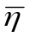, який він може тривало розвивати без буксування, і комплексний показник економічності тепловозів в експлуатаційних умовах такого виду:

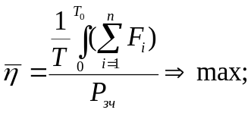 (1)

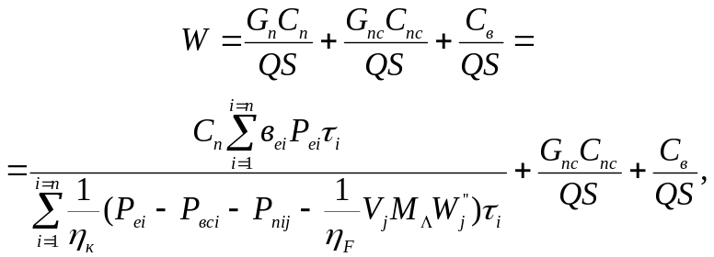 (2)

де 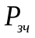 – зчіпна вага тепловоза; 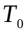 – час руху по дільниці; 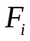 – поточні значення тягового зусилля і-ї колісної пари:  – маса потягу; 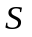 – пройдений шлях; 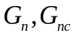 – вагові витрати палива і піску на переміщення потягу; 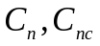 – вартість 1 т палива і піску; 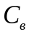 – вартість відшкодування витрат на відновлення і ремонт колісних пар та рейок; – кількість ведучих колісних пар; 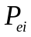 – ефективна потужність дизеля на і-й позиції контролера; 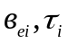 – питома ефективна витрата палива і відносний час роботи дизеля на і-й позиції контролера;  – число позицій контролера машиніста; 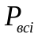 – втрати потужності у допоміжних агрегатах тепловозах на і-й позиції; 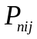 – втрати потужності в ЕП; 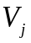 – швидкість руху;
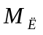 – маса локомотива; 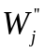 – приведений опір тепловоза з j-ю швидкістю; 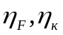 – ККД зчеплення колісних пар з рейками і кочення коліс по рейках.
Проведений аналіз робіт показує, що на тягово-зчіпні властивості тепловозів впливає значна кількість детермінованих і випадкових факторів конструктивного, технологічного й експлуатаційного характеру, які дуже складно прогнозувати і моделювати. Тому, з точки зору комплексного підходу, для визначення рівнів їхнього впливу на тягові властивості тепловозів використано метод експертних оцінок, основу якого становили думки відомих вчених і фахівців. За результатами аналізу було встановлено, що відомі напрямки підвищення тягових властивостей тепловозів в основному зводяться до вдосконалення окремих вузлів екіпажної частини та ЕП. При цьому, як правило, використовуються однопараметричні системи протибуксувального захисту коли за різницею кутових швидкостей обертання колісних пар або струмів обмежується напруга на всіх ТД, що призводе до значного зниження тягових зусиль локомотива.
Також встановлено, що дотепер недостатньо обґрунтовані параметри характеристик зчеплення, які необхідно враховувати при синтезі систем управління ЕП. Особливо це стосується визначення припустимої швидкості ковзання коліс та залежності максимального коефіцієнта зчеплення від швидкості руху локомотива. Неоднозначне трактування цих положень призводе до значних втрат потужності у трибоконтакті при буксуванні і зростання зношення коліс та рейок, або до обмеження швидкості ковзання таким рівнем, який не дозволяє реалізувати максимально можливі тягові зусилля.
Наразі у нашій країні і за кордоном накопичено значний обсяг наукових досліджень і практичних розробок щодо удосконалення процесів управління засобами комп’ютерної техніки. Однак у локомотивах, оснащених сучасними системами керування Super Series, DACH, УСТА-М, SIBAS, SIBAC, SITRAC, TOPS, (General Motors, Alstom, AEG, Bombardier Transportation, Siemens, Hitachi, Adtranz, Коломенський тепловозобудівний завод, ПВП «Дизельавтоматика», НДІ «Квант-транспорт» та ін.), об’єктами автоматизації є, як правило, окремі силові або допоміжна агрегати, що не дозволяє суттєво поліпшувати тягово-економічні характеристики локомотивів. До того ж, у більшості випадків використовуються традиційні принципи управління, які механічно перенесені на нову елементну базу.
У найбільш досконалих ЕП тепловозів з поосьовим управлінням ТД використовуються релейні схеми регулювання струмів збудження ТД. При цьому нестабільність опорів контактів та резисторів ослаблення поля ТД досить часто призводе до появи перехідних процесів у силових ланцюгах ЕП зі значним розкидом струмів ТД з одночасним спрацюванням реле буксування, що негативно впливає на тягові властивості тепловозів. Крім того, система Super Series і подібні їй мають недостатню швидкодію протибуксувального захисту, оскільки напруга обмежується на всіх ТД через інерційний канал регулювання струму збудження ТГ. При цьому можливі випадки перевантаження по струму паралельно ввімкнених ТД. Вищевказані системи управління не враховують сигнали повздовжньо-динамічних сил у потязі, які суттєво впливають на розвиток процесів буксування, що витікає з уточненого рівняння динаміки колісної пари при ковзанні:

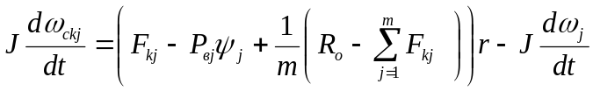, (3)

де: 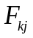 – дотична сила тяги КМБ; 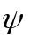 – коефіцієнт зчеплення; 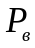 – вертикальне навантаження осі на рейки; 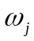, 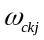 – кутова швидкість та швидкість ковзання колеса; J – приведений до осі колісної пари момент інерції; m – кількість ТД; 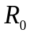 – зусилля на автозчепленні; r – радіус колеса.
Загальновідомо, що проблема поліпшення тягових властивостей тепловозів тісно пов’язана з пошуками шляхів скорочення витрат палива і втрат потужності у ДГ та ЕП. Аналізуючи їхні режими роботи на завантажених дільницях залізниць було встановлено, що майже 84,5% часу вони працюють у діапазоні потужностей, який не збігається з областю максимальних ККД дизеля і ТД. Найбільш ймовірні струмові навантаження ТД практично у 2 рази нижче довгостроково припустимих. Також було доведено, що середня тривалість перехідних процесів у ДГ від зміни позицій контролера машиніста досягає майже 30% загального часу роботи тепловоза. Це викликає підвищення димності вихлопу, температури випускних газів, прискорене закоксовування випускних вікон циліндрів і проточної частини турбокомпресора, що знижує паливну економічність і надійність дизеля. Із зростанням потужності ДГ негативні наслідки функціональної недосконалості конструкції та методів управління енергомеханічною системою зростають багатократно, що призводить не тільки до обмеження тягових можливостей тепловозів і значного зростання прямих економічних втрат, але й до зниження пропускної здатності напрямків руху, що негативно впливає на кінцеві результати роботи залізниць. Тому доцільно об’єднати локальні схеми управління в єдину систему адаптивного управління дизель-генератором, електричною передачею і пристроями короткочасного поліпшення зчеплення коліс з рейками (ПКПЗ). Для цього необхідно:
- провести поглиблені дослідження закономірностей зміни коефіцієнтів зчеплення у широкому діапазоні швидкостей руху і швидкостей ковзання колісних пар та їхнього впливу на зношення коліс і рейок для уточнення параметрів протибуксувальних систем;
- вдосконалити методи управління контурами регулювання потужності ТГ і кутових швидкостей обертання колісних пар на основі уточнених закономірностей багатопараметричної ідентифікації та припинення процесів буксування;
- встановити закономірності адаптивного управління ДГ у перехідних процесах і асинхронного навантаження ДГ багатосекційних тепловозів для скорочення витрат палива;
- обґрунтувати методи часткового вимикання ТД при незначних навантаженнях для підвищення ККД ЕП і тягових редукторів.
Вирішення поставлених завдань забезпечить реалізацію максимально можливої сили тяги тепловоза у широкому діапазоні швидкостей руху і зміни коефіцієнтів зчеплення з мінімальними експлуатаційними витратами палива, піску і коштів на ремонт і відновлення колісних пар і рейок.
Отже проаналізовані схеми і умови роботи основного силового обладнання існуючих тепловозів, визначені чинники, що суттєво впливають на їхні техніко-економічні показники, а також використані експертні оцінки відомих фахівців дали змогу сформулювати принципи комплексного вдосконалення систем управління і завдання подальших досліджень.
У другому розділі показано, що існуючі розбіжності в оцінці параметрів реальних характеристик зчеплення коліс з рейками не дозволяють системно вирішити проблему підвищення тягових властивостей тепловозів шляхом об’єднаного адаптивного управління всіма ланками енергомеханічної системи. Це стосується закономірностей зміни максимального коефіцієнта зчеплення у широкому діапазоні швидкостей руху локомотива і припустимих рівнів швидкості ковзання і температури у трибоконтакті. Як відомо, необґрунтоване їхнє використання при синтезі протибуксувальних систем призводе або до обмеження тягових властивостей тепловозів, або до інтенсивного зношення коліс та рейок. Уточнення цих положень транспортної трибології вперше проведено за результатами дослідження механізму деформування мікронерівностей та його впливу на реологічні параметри триботехнічного контакту «колесо-рейка» на основі методу оцінки характеру деформацій за рівнями інтенсивності хвиль акустичної емісії. Зареєстрований розвиток пластичних деформацій мікронерівностей при незначних навантаженнях колеса на рейку, тобто задовго до досягнення середньою напругою межі текучості контактуючих матеріалів, дав змогу уточнити математичну модель визначення сил тертя при коченні колеса А.Ю. Ішлінського. Завдяки врахуванню впливу процесів пластичної деформації на основні реологічні параметри контакту колеса з рейкою, такі як динамічний модуль деформації мікронерівностей, коефіцієнти релаксації r та післядії n, було отримано залежність для розрахунку максимального коефіцієнта зчеплення колеса з рейкою у такому виді:

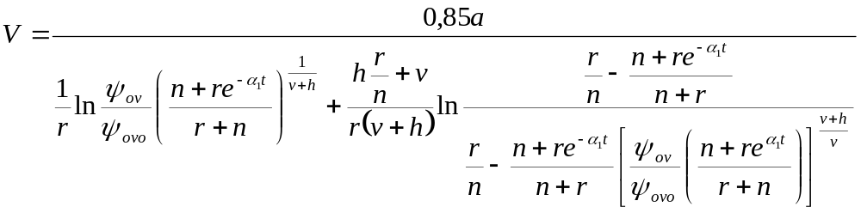 , (4)

де 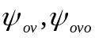 – поточне значення максимального коефіцієнта зчеплення, та його значення при часі формування контакту 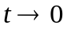 (V→∞ км/год); a – напіввісь еліпса контактної плями; V – швидкість руху локомотива; h = mk; m – параметр, що характеризує пластичність металу; к – коефіцієнт, що залежить від закону розділу мікровиступів за висотою; ν – коефіцієнт опорної поверхні; α₁ – постійний коефіцієнт апроксимації кривої післядії сталі.
Враховуючи нормальний закон розподілу реологічних параметрів n і r та їхні математичні очікування, отримано граничні співвідношення для розрахунку коефіцієнта зчеплення 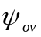 в залежності від швидкості руху локомотива:

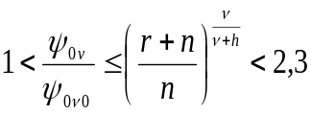; 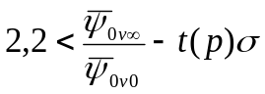<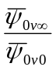<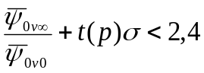; (5)

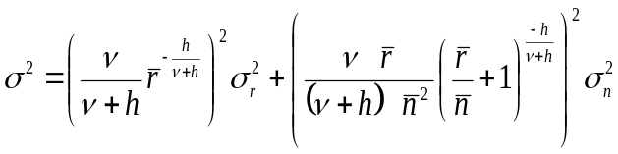, (6)
де , 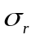, 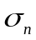 – середньоквадратичні відхилення параметрів r, n; , – математичні очікування коефіцієнтів r і n; 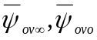 – відповідно математичні очікування максимального коефіцієнта зчеплення при швидкості руху локомотива V = 0 і (V→∞ км/год); t(p) = 2,576.
Також показано, що у діапазоні швидкостей руху від 0 до 1,5 км/год для реалізації максимального коефіцієнта зчеплення система управління ЕП повинна задавати найбільш можливу інтенсивність зростання крутних моментів ТД.
Отже, врахування впливу пластичних деформацій мікронерівностей на характер зміни основних реологічних параметрів контакту згідно із залежностями (4)-(6) сприяє більш реальному відображенню характеристик зчеплення локомотива, оскільки відхилення розрахункових та експериментальних даних не перевищували 8…15%, тоді як за існуючими залежностями вони становили 30…40% (розділ 6). Крім того показано, що зниження максимального коефіцієнта зчеплення коліс з рейками при зростанні швидкості руху локомотива вище 1,5 км/год унеможливлює реалізацію експлуатаційних розрахункових коефіцієнтів зчеплення без режимів буксування (рис. 1), що потребує вдосконалення методів адаптивного управління ЕП і ПКПЗ.

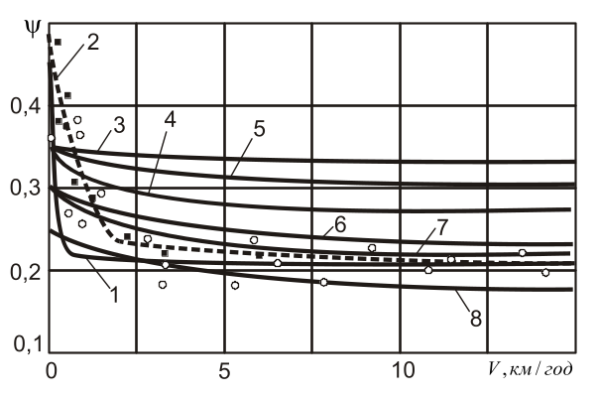

Рис.1 Залежності коефіцієнтів зчеплення тепловозів  від швидкості руху:
1 – за формулами Г.В. Самме; 2 – за формулами (4) і (5); 3 – за формулою С.М. Андрієвського; 4 – за формулою Куртіуса і Кніффлера; 5 – за формулою Котера; 6,7,8 – відповідно розрахункові коефіцієнти зчеплення для країн СНД, японських (JNR) та британських залізниць (BR); ▪, ◦ – експериментальні дані

Враховуючи мету роботи, у розділі 2 проведено дослідження щодо визначення межі припустимих швидкостей ковзань, температури у трибоконтакті та уточнено їхній вплив на зношення коліс і рейок. Для цього досліджено зміну максимального коефіцієнта зчеплення від середньої температури трибоконтакту шляхом введення лінійної апроксимації температурної залежності модуля деформації мікронерівностей, питомої зсувної міцності молекулярних зв’язків, п’єзокоефіцієнта, теплопровідності і теплоємності для найбільш поширених проб поверхневих забруднень колеса і рейки. Крім того, завдяки запропонованим нелінійним залежностям оцінки втрат потужності і середньої температури у трибоконтакті від швидкості ковзання доведено, що мінімум інтенсивності зношення колісно-рейкових сталей припадає на температуру контакту близько 450…500°С, яка відповідає межі швидкості ковзання коліс U < 4,0 км/год. Додатково виявлено, що інтенсивність зношення коліс і рейок при швидкості ковзання U > 8 км/год і температурі трибоконтакту Ө > 800°C різко зростає, оскільки механічні властивості шару забруднень починають перевищувати міцність колісно-рейкових сталей, що викликає зростання абразивного зношення.
Таким чином, системи управління ЕП повинні обмежувати швидкість ковзанням рівнем U ≈ 4 км/год, а також застосовувати алгоритми підвищеного ковзання для зростання максимального коефіцієнта зчеплення (за пропозицією Г.В. Самме) тільки для ліквідації аварійних режимів ведення потягів – розтягування на підйомі, аварійний пуск тощо.
У третьому розділі запропоновано блочну математичну модель руху тепловоза (ММРТ) у складі потяга (рис. 2) завдяки цілісному опису процесів у теплоелектромеханічній системі та раціонального поєднання основних принципів моделювання – інформативної достатності, здійсненності, агрегатування і параметризації. В основу побудову ММРТ закладено загальноприйняті передумови просторового руху шестивісного локомотива 2ТЕ116. Загальним алгоритмом моделювання передбачено, що рівень сили зчеплення визначається окремо для кожного колеса в залежності від швидкості руху екіпажа, швидкості ковзання контактуючих тіл, вертикального навантаження, фрикційного стану, профілів коліс і рейок та їхнього взаємного розташування. В розрахунках враховані електродинамічні процеси у ТД, поздовжні коливання вагонів у складі потягу та збурюючі впливи від рейкового шляху. Для складання диференціальних рівнянь руху тепловоза використано систему рівнянь Лагранжа другого роду такого виду:

, (7)

де [М], [В], [К] – матриці інерційних, дисипативних і пружних коефіцієнтів відповідно; 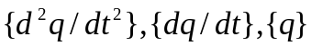 – вектори прискорень, швидкостей і переміщень тіл в узагальнених координатах; {Q(t)} – вектор узагальнених сил.
Для дослідження енергетичної системи тепловоза використано математичну модель дизель-генератора 1А-5Д49, в якій газодинамічні процеси вважалися безінерційними стосовно механічних, оскільки мали значно нижчу постійну часу. Це дало змогу виділити їх в окрему систему алгебраїчних рівнянь і реалізувати ітераційний цикл визначення витрат робочого тіла згідно розрахованих перепадів тиску і температур в елементах дизеля й агрегатах наддуву. Потім здійснювався вибір циклової подачі палива [q_{ц}] відповідно до заданого алгоритму управління та обмежень робочого процесу за кутовим прискоренням колінчастого вала [dω/dt], швидкостями збільшення подачі палива [dB/dt] і потужності ТГ [dP_{г}/dt] згідно диференціального рівняння обертання колінчатого валу дизеля такого виду:
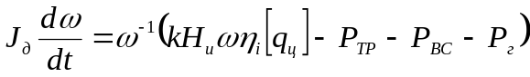, (8)

де J∂ – приведений момент інерції дизеля й агрегатів тепловоза; P_{г} – потужність ТГ; P_{TP} – потужність механічних втрат у дизелі; Р_{ВС} – потужність допоміжних агрегатів; H_{u} – теплотворна здатність палива; η_{і} – індикаторний ККД дизеля; k – постійна дизеля.
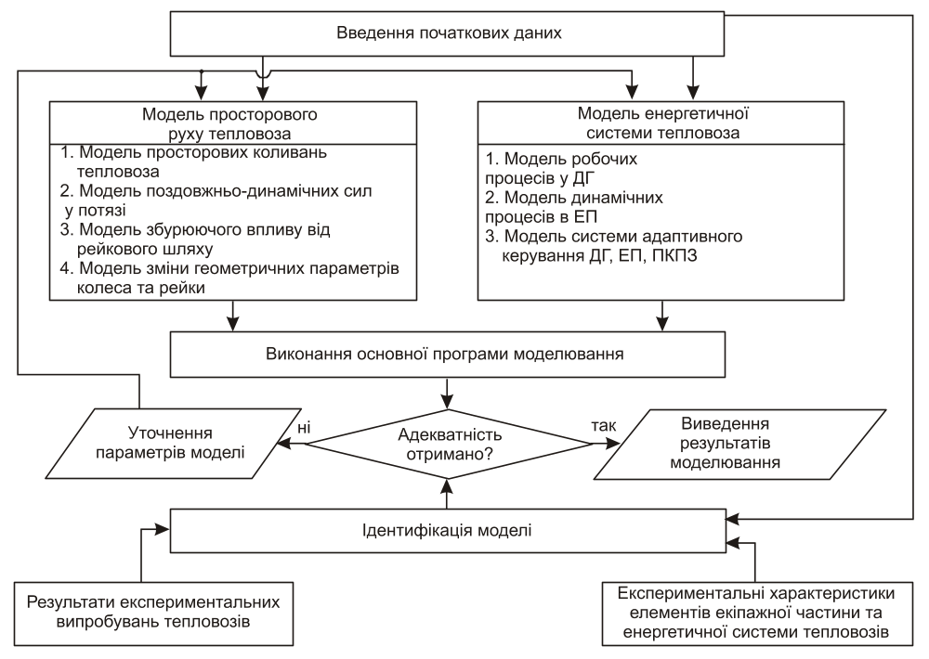

Рис. 2. Структурно-логічна схема блочної математичної моделі руху
тепловоза у складі потяга

Слід відзначити, що для моделювання динамічних процесів в ЕП використані прикладні пакети програм Matlab / Simulink / SimPowersystems. Адекватність ММРТ реальному об'єкту досягалась шляхом порівняння експериментальних і розрахункових даних у кожному блоці математичної моделі згідно з результатами випробувань дизелів 1А-5Д49 і тепловозів 2ТЕ116, проведених у ПАТ «Луганськтепловоз» та ХК «Коломенський завод». При цьому відхилення експериментальних даних від розрахункових у найбільш складному випадку моделювання не перевищували 4,5%.
У четвертому розділі розглянуто комплексний підхід до підвищення економічності тепловозів в експлуатаційних умовах, який базується на висновках, зроблених у розділі 1. Ця проблема тісно пов’язана з пошуком шляхів скорочення витрат палива у ДГ, втрат потужності в ЕП, тягових редукторах і контакті «колесо-рейка». Перш за все встановлено, що зниження паливної економічності і надійності ДГ у перехідних режимах роботи пояснюється неузгодженістю за часом законів регулювання кутової швидкості обертання колінчастого валу дизеля і потужності навантаження ТГ. Як відомо, у серійних тепловозах потужність ТГ у перехідному процесі задається пропорційно частоті обертання колінчастого валу. Тому при підвищенні позиції контролера машиніста додатковий динамічний момент, необхідний для прискорення колінчастого валу, формувався шляхом збільшення циклової подачі палива вище рівня, передбаченого тепловозною характеристикою. При цьому із-за інерційності турбокомпресора погіршувалися умови згоряння палива, підвищувалася димність вихлопу і температура випускних газів, що суттєво знижувало паливну економічність і надійність дизеля. Для подолання подібних недоліків використовується двоетапне регулювання ДГ, коли спочатку збільшується кутова швидкість обертання колінчастого валу до заданого рівня при незмінному струмі збудження ТГ, а потім здійснюється його навантаження. Але й такий метод регулювання ДГ не повністю реалізував можливості скорочення тривалості перехідного процесу і витрат палива, оскільки навіть при незмінному струмі збудження ТГ впродовж першого етапу мало місце збільшення моменту опору на колінчастому валі від ТГ пропорційно зростанню кутової швидкості. Це призводило до збільшення часу перехідного процесу і витрат палива, оскільки погіршувалися умови розгону ДГ і ротора турбокомпресора.
На основі проведених досліджень встановлено, що витрата палива у будь-якій точці допустимих режимів роботи ДГ у перехідному процесі залежить від його тривалості і критерій оцінки витрат палива (2) перетворюється у критерій мінімізації часу перехідного процесу Т

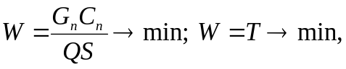 при 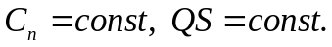 (9)

Також доведено, що відповідно до «принципу максимуму» Белмана, процес буде оптимальним при 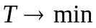, якщо при переключенні позиції контролера машиніста керуючі впливи відповідають наступним законам управління:
- для регулювання кутової швидкості обертання колінчастого валу дизеля

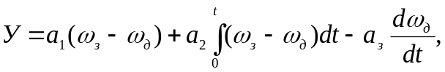 (10)

- при підвищенні з j-ї на і-ту ПКМ (i > j)

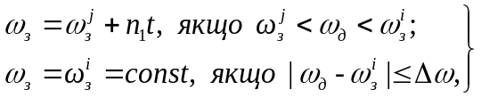 (11)
- при зниженні з j-ї на k-ту ПКМ (k < j)

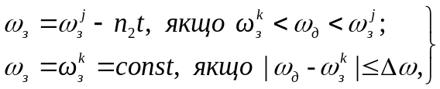 (12)

- для регулювання потужності навантаження ТГ при підвищенні з j-ї на і-ту ПКМ (i > j)

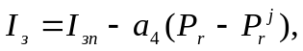 якщо 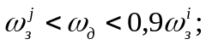 (13)

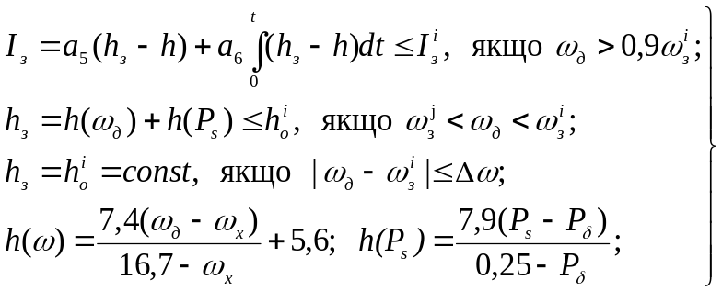 (14)

- при зниженні з j-ї на k-ту ПКМ (k < j)

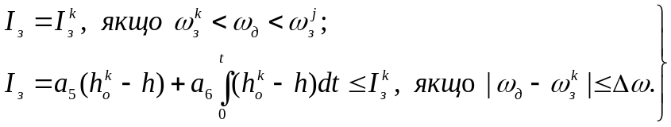 (15)

Тут У – сигнал управління контуром регулювання кутової швидкості обертання колінчастого валу, А; 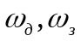 – виміряне і задане значення кутової швидкості, с⁻¹; 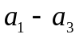 – параметри пропорційно-інтегрально-диференціального (ПІД) закону регулювання кутової швидкості; 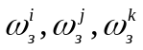 – відповідно задані значення кутових швидкостей обертання колінчастого валу на і-й, j-й і k-й ПКМ, с⁻¹; 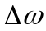 – допустиме відхилення кутової швидкості від заданого значення, с⁻¹; – поточний час, с; 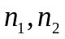 – коефіцієнти уповільнення зміни заданих значень кутової швидкості; 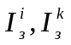 – граничні значення сигналів управління системи регулювання струму збудження ТГ на і-й та k-й ПКМ, mA; 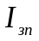 – поточне значення сигналу управління у перехідному процесі, mA; 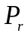 – виміряне значення потужності ТГ, кВт; 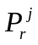 – задане значення потужності ТГ на j-й ПКМ, кВт; 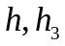 – виміряне і задане значення положення рейок паливних насосів (ПН), мм; 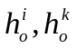 – задані значення положення рейок ПН на і-й та k-й ПКМ (мм), які відповідають мінімальним питомим витратам палива; 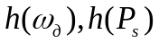 – залежності, що визначають частки заданого положення рейок ПН від кутової швидкості обертання колінчастого валу 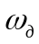 та її значення при холостому ході ДГ 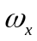 (с⁻¹), тиску наддуву 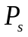 (мПа) і тиску оточуючого повітря 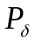 (мПа); 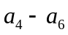 – параметри настроювання закону регулювання струму збудження ТГ; 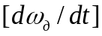 – припустиме значення кутового прискорення колінчастого валу, с⁻².
При переході з нижчої j-ї на більш високу і-ту позицію контролера машиніста на першому етапі спочатку збільшується кутова швидкість обертання колінчастого валу до заданого значення 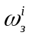 – за ПІД законом управління (10) з одночасним обмеженням кутового прискорення на рівні 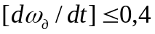 с⁻². Також стабілізується потужність навантаження ТГ і, як наслідок, момент опору від ТГ на колінчастому валі шляхом зниження сигналу управління системи регулювання струму збудження за пропорційним законом (13), що сприяє скороченню тривалості перехідного процесу і витрат палива. Потім на другому етапі при 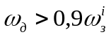 здійснюється навантаження ТГ із допустимим темпом зростання потужності 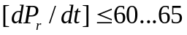 кВт/с згідно ПІ закону регулювання струму збудження ТГ (14). При цьому задане положення рейок ПН визначається підсумовуванням двох складових 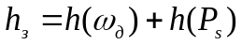, які враховують залежність циклової подачі палива від кутової швидкості обертання колінчастого валу 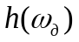 і тиску наддуву 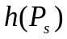.
Згідно закону (15) при переході з вищої j-ї на нижчу k-ту ПКМ сигнал управління струмом збудження ТГ змінюється стрибкоподібно до обмеження 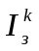, яке відповідає нижчій позиції. Для забезпечення можливості варіювання темпу розгону й гальмування ДГ передбачене уповільнене задавання кутової швидкості 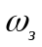 при різкій зміні ПКМ (11, 12). Крім того, при досягненні межі регулювання кутової швидкості 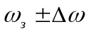 на заданій ПКМ 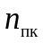 система управління підтримує необхідне положення рейок ПН, яке відповідає мінімальній питомій витраті палива 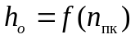, що забезпечує роботу ДГ у зоні найкращої економічності без виходу на зовнішню характеристику.
За результатами моделювання запропонованого методу управління і порівняння з експериментальними даними розгону ДГ, отриманими при реостатних випробуваннях тепловозів 2ТЕ116, було доведено:
- визначені параметри і коефіцієнти уповільнення законів регулювання (10)-(15), які наведено у табл. 1, забезпечують стійку роботу ДГ у всьому діапазоні можливих потужностей. З рис. 3 видно, що перехідний процес є аперіодичним, а перерегулювання кутової швидкості обертання колінчастого валу ДГ не перевищує 0,3 с⁻¹ (1,6%);
- тривалість розгону ДГ від холостого ходу до номінальної потужності при 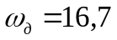 с⁻¹ (1000 хв⁻¹) зменшилася на 12 с (21%) по відношенню до серійної системи регулювання тепловозу 2ТЕ116 і майже на 5 с (9,8%) – до відомого методу двоетапного управління (рис. 4);
- вибрані параметри 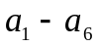 забезпечили обмеження темпів зміни кутової швидкості обертання колінчастого валу і потужності навантаження ТГ у межах 0,4…0,42 с⁻² та 60…65 кВт/с.

а б
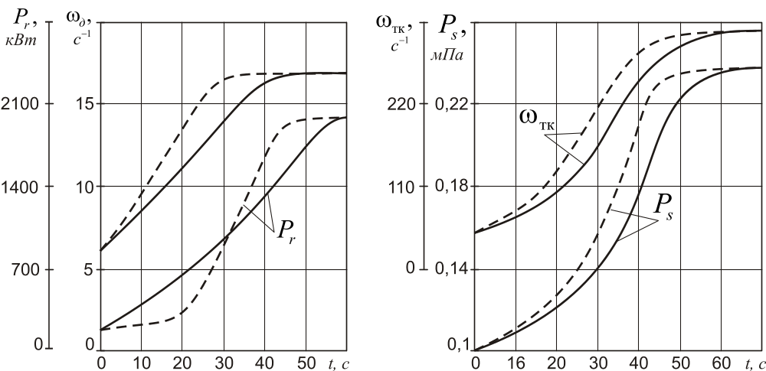

Рис. 3. Перехідні процеси у дизель-генераторі тепловоза 2ТЕ116 при переведенні контролера машиніста з 0 на 15 позицію: суцільні лінії – експериментальні характеристики при роботі дизеля зі штатним регулятором 4-7РС2 (дані реостатних випробувань); штрихові лінії – розрахункові характеристики згідно запропонованого методу управління; 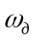 – кутова швидкість обертання колінчастого валу; 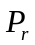 – потужність навантаження ДГ; 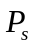 – тиск наддуву;
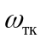 – кутова швидкість обертання ротора турбокомпресора; – поточний час

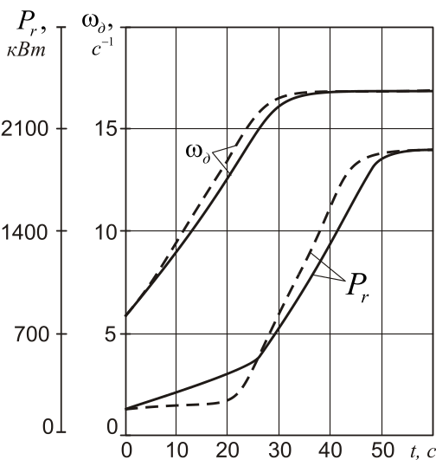

Рис. 4. Розрахункові характеристики перехідних процесів у дизель-генераторі тепловоза 2ТЕ116 при переведенні контролера машиніста з 0 на 15 позицію: відомий метод управління дизель-генератором (суцільні лінії) [324]; запропонований метод управління (штрихові лінії); позначення наведені на рис. 3
Таблиця 1
Значення параметрів і коефіцієнтів уповільнення законів регулювання кутової швидкості обертання колінчастого валу і потужності навантаження ТГ
а₁ | а₂ | а₃ | а₄ | а₅ | а₆ | п₁ | п₂
0,012 | 0,004 | 0,02 | 1,8∙10⁻⁴ | 0,35 | 0,23 | 0,65 | 0,46

Враховуючи скорочення часу перехідних процесів по відношенню до серійної схеми управління тепловоза 2ТЕ116 з регулятором 4-7РС2 (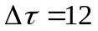с, 21%) і відомого методу двоетапного управління (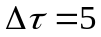с, 9,8%), за методикою А.З. Хоміча встановлено, що середньоексплуатаційні витрати палива зменшаться відповідно на 0,78 і 0,36%. Отримані показники добре узгоджуються з результатами експлуатаційних випробувань тепловозів 2ТЕ116 і 2ТЕ116У (розділ 6).
У четвертому розділі також доведено, що для підвищення економічності тепловозів можна сумістити області найбільших ККД дизеля й ЕП з областю переважних режимів їхнього навантаження в експлуатаційних умовах. Для цього запропоновано використати асинхронний метод управління ДГ багатосекційних тепловозів та метод часткового вимикання ТД для зміщення режимів роботи решти ТД і тягових редукторів у зону підвищених ККД при незначних струмах. Для їхнього обґрунтування були порівняні енергетичні баланси при синхронному та асинхронному методах управління ДГ за умови реалізації рівної дотичної потужності та роботи веденої секції на холостому ході.
Крім того, за результатами тягово-теплотехнічних випробувань тепловозів 2ТЕ116 встановлено емпіричні залежності для визначення сумарних витрат потужності на привод допоміжних агрегатів 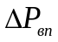 та втрат потужності у ТД і тягових редукторах 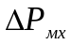 при русі веденої секції з вимкненими ТД такого виду:

(16)

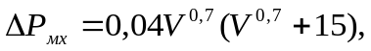 (17)

де 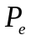 – ефективна потужність ДГ; Т – температура оточуючого повітря, °С; V – швидкість руху тепловоза; 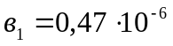, 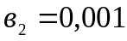, 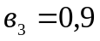, 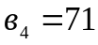, 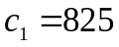, 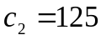, 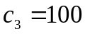 – коефіцієнти і константи апроксимації.
Також обґрунтовано, що безумовний перехід на синхронний режим управління ДГ має здійснюватися, якщо: на протязі часу 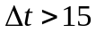с величина струму ТГ перевищує 90% максимально припустимого значення, або при 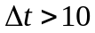хв його струм перевищує тривале значення, тобто за умов припустимого нагрівання ТГ і ТД; спостерігається багаторазове спрацювання протибуксувального захисту; швидкість руху поїзда менше 20,0 км/год, тобто при реалізації граничних тягових зусиль. Враховуючи вищевикладене, отримано аналітичні залежності для визначення умов переходу на асинхронне управління дизелів багатосекційних тепловозів такого виду:

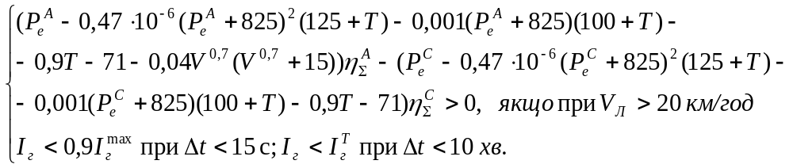 (18)

де 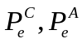 – сумарні ефективні потужності ДГ при синхронному та асинхронному управлінні; 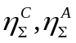 – приведені ККД ТГ, випрямної установки, ТД, тягових редукторів і реалізації потужності у контакті коліс з рейками; 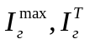 – струм ТГ (припустиме значення і тривалий режим); 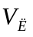 – швидкість руху; Т – температура оточуючого повітря.
З (18) видно, що зона асинхронного управління ДГ багатосекційних тепловозів адаптивно змінюється в залежності від заданої потужності дизеля (ПКМ), температури оточуючого повітря, струмів ТГ і ТД, швидкості руху і швидкості ковзання колісних пар, які впливають на приведені ККД всіх ланок передачі та реалізації потужності.
Крім того, проведені дослідження показали, що максимум ККД тягових двигунів постійного струму досягається за умов, коли електричні втрати в ланцюгах якоря стають рівними постійним втратам від гістерезису, вихрових струмів, тертя щіток по колектору і вентиляції згідно такої залежності:

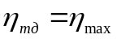 при 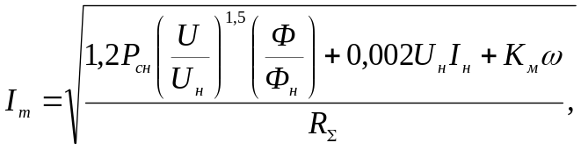 (19)

де 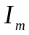 – струм якоря ТД; 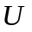 – напруга живлення ТД; 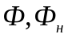 – магнітний потік збудження та його номінальне значення; 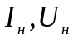 – струм якоря і напруга, що відповідають тривалому режиму роботи ТД; 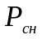 – номінальні втрати від гістерезису та вихрових струмів; 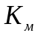 – коефіцієнт механічних втрат; 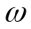 – кутова швидкість обертання якоря ТД; 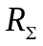 – сумарний опір ланцюгів якоря ТД.
Тоді кількість ввімкнених ТД розраховується у такий спосіб, щоб поточне значення струму якоря ТД 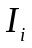 наближалося до , тобто 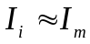.
Результати моделювання руху тепловоза за різними типами профілю рейкової колії у складі потягу з усередненою масою 3500 т з асинхронним управлінням ДГ і частковим вимиканням ТД показали, що економія витрат палива відповідно становила 1,1…3,4% і 1,0…1,2%, що добре узгоджується з результатами експериментальних випробувань тепловозів (розділ 6).
Таким чином, методи адаптивного управління ДГ у перехідних режимах, асинхронного управління ДГ і часткового вимикання ТД в залежності від вагових норм і умов руху потягів дозволяють знизити експлуатаційні витрати палива на 2,4…4,9%.
У п’ятому розділі на основі аналізу наукових робіт, проведених у розділі 1, і математичного моделювання динамічних процесів у ДГ і ЕП було встановлено, що незалежно від типу ТД для поліпшення економічності і тягових властивостей тепловозів у всіх можливих режимах їхньої роботи необхідно реалізувати наступні принципи комплексного удосконалення систем управління ДГ, ЕП і ПКПЗ коліс з рейками:
1. Адаптивності, тобто забезпечення необхідної якості роботи всієї енергомеханічної системи локомотива при дії внутрішніх і зовнішніх збурень та впливів шляхом поосьового управління ТД з автоматичною зміною структури та узгодження параметрів настройки регуляторів ДГ і ЕП в залежності від умов зчеплення колісних пар з рейками, швидкості руху, режимів навантаження ДГ і ЕП, параметрів оточуючого повітря тощо.
2. Вибірковості, тобто поліпшення протибуксувального захисту стосовно кожного КМБ та локомотива в цілому.
3. Багатопараметричності щодо ідентифікації та припинення процесів буксування КМБ як у контурі регулювання потужності ДГ, так і в контурах регулювання кутової швидкості обертання колісних пар завдяки збільшенню кількості та інформативності виміряних і розрахованих параметрів ЕП (кутових швидкостей колісних пар, напруг і струмів ТД та їхніх похідних, тягових зусиль локомотива тощо), які поліпшують швидкодію та забезпечують покращення використання потенційних умов зчеплення коліс з рейками.
4. Уніфікації, тобто використання єдиних методів і структурних рішень щодо впровадження систем управління як в перспективних конструкціях тепловозів, так і для модернізації діючих.
Також встановлено, що швидкість ковзання не є достатнім критерієм розвитку процесу буксування, оскільки максимальний коефіцієнт зчеплення досягається кожною колісною парою при різних швидкостях ковзання в залежності від фрикційного стану контактуючих поверхонь. Тобто найбільш досконалою буде тільки екстремально-пошукова адаптивна система, яка базується на вимірах і оцінках швидкості ковзання, напруги і струмів ТД та їхніх похідних за часом. Крім того, з уточненого рівняння буксування колісної пари (3) показано, що швидкість ковзання є результатом спільної дії як тягових зусиль КМБ, так і поздовжньо-динамічних сил у потязі. Тому якщо тягові зусилля КМБ розрахувати за даними електромеханічних характеристик ТД, а зусилля на автозчепленні виміряти за допомогою встановлених датчиків, то з урахуванням відповідної корекції їхньої різниці можна отримати сигнал, що випереджає буксування у такий спосіб:

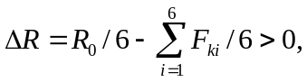 (20)

де 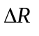 – динамічна складова сил взаємодії шестивісного локомотива у потязі; 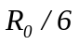 – сигнал від датчиків тягових зусиль, розташованих на повідцях букс одного з КМБ тепловоза; 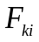 – тягове зусилля КМБ.
Такий підхід дозволяє поліпшити методи протибуксувального захисту і додатково підвищити тягові властивості тепловозів. Враховуючи закономірності (13)-(15) і (20), а також результати проведених досліджень синтезовано структурну схему системи адаптивного управління (САУ) ДГ і ЕП (рис. 5, 6), яка орієнтована на використання у базовій конструкції тепловоза 2ТЕ116У індивідуальних керованих випрямлячів КВ1-КВ6 для живлення ТД і являє собою комбіновану систему підпорядкованого управління. У зовнішній контур регулювання потужності ТГ (КРПГ) входять шість внутрішніх контурів (КР1-КР2) регулювання кутових швидкостей колісних пар (КРКП).
З рис. 6 видно, що основою контурів є багатопараметрична система протибуксувального захисту, яка працює згідно такої системи логічних рівнянь:

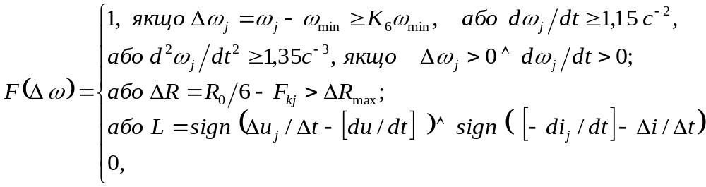 (21)

де ω_{j}, ω_{min} – кутова швидкість -ї колісної пари та її мінімальне значення; 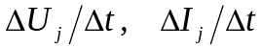, [du/dt], [di/dt] – усереднені за часом похідні напруги і струму -го ТД та їхні порогові значення при буксуванні; 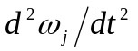 – зміна кутового прискорення -го КМБ; К₆ – коефіцієнт адаптивного настроювання контурів КРКП на максимум коефіцієнта зчеплення колісних пар з рейками; інші позначення наведено у формулі (20).
При визначенні ознаки буксування 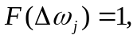 напруга 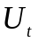 на виході випрямляча КВ буде знижуватися у такий спосіб:

, (22)

де К₃-К₇ – коефіцієнти настроювання ПІД – регуляторів контурів КР1-КР6.
Це дозволяє сформувати динамічні тягові характеристики КМБ змінної жорсткості (від 0,18 до 1,2 с/м) і обмежувати швидкість ковзання колісних пар на раціональному рівні до 4 км/год за будь-якого стану забруднень поверхонь рейок.
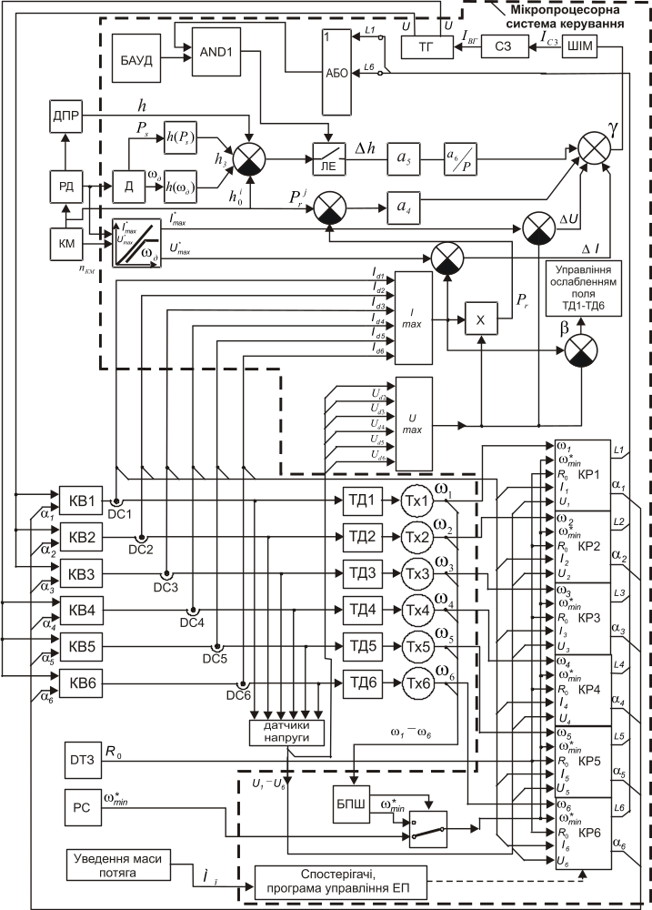

Рис. 5. Загальна структурна схема ЕП тепловоза 2ТЕ116 з САУ: РД –
регулятор дизеля; КМ – контролер машиніста; СЗ – синхронний збуджувач;
ТГ – тяговий генератор; КВ1-КВ6 – керовані випрямлячі; ШІМ – широтно-імпульсний модулятор; РС – радарна система; БАУД – блок адаптивного управління напругою ТГ; КР1-КР6 – контури регулювання кутової швидкості колісних пар; ДТЗ – датчик тягового зусилля тепловоза; БПШ – блок
програмування кутової швидкості колісних пар; ДС1-ДС6 – датчики струму;
Tx1-Tx6 – тахогенератори або математичні спостерігачі; АБО, AND1 –
логічні елементи; ДПР – датчик положення рейок ПН

При появі більше двох сигналів ознаки буксування від КРКП логічні елементи АБО і ЛЕ (рис. 5) додатково обмежують сигнал управління 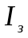 контуру регулювання потужності ТГ згідно такої залежності:

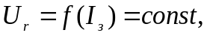 якщо 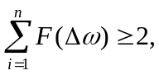 (23)

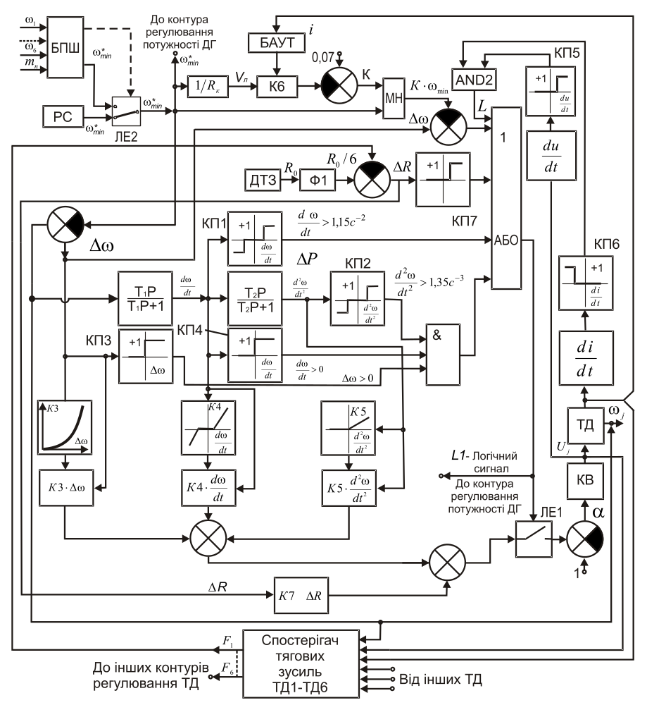

Рис. 6. Структурна схема контурів (КР1-КР6) регулювання кутових
швидкостей колісних пар (КРКП): АБО, AND2, ЛЕ1, ЛЕ2 – логічні елементи;
КП6-КП9 – компаратори; Ф1 – фільтр; БАУТ – блок адаптивного управління ТД; 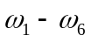 – кутові швидкості обертання колісних пар

При цьому струм збудження і напруга 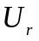 ТГ обмежуються на досягнутому рівні, тобто виконується груповий захист від буксування КМБ. Також теоретично обґрунтовано та підтверджено експериментально, що у всіх можливих режимах роботи тепловозів для підвищення якості ідентифікації процесів буксування (21) необхідно в залежності від швидкості руху V_{л} адаптивно змінювати поріг спрацювання протибуксувального захисту щодо різниці кутових швидкостей колісних пар у такий спосіб:
(24)
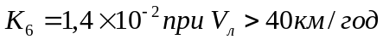.

Крім того при моделюванні руху тепловоза з погіршеними умовами зчеплення колісних пар було встановлено, що в структуру САУ доцільно додатково ввести:
- блок БАУД – для адаптивного блокування сигналів протибуксувального захисту при русі тепловоза по забрудненим рейкам з підвищеним рівнем швидкості ковзання колісних пар, якщо відсутні режими інтенсивного зниження струму ТГ;
- блок БАУТ – для реалізації алгоритмів пошуку максимального коефіцієнта зчеплення кожного КМБ шляхом зміни коефіцієнта підсилення К₆ за тенденціями росту струмів ТД, що змінює допустиму швидкість ковзання колісних пар;
- блок БПШ – для отримання надійного зворотного зв’язку за швидкістю руху тепловоза шляхом вимірювання цього сигналу спочатку при 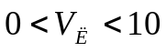км/год за допомогою математичної моделі псевдобігункової колісної пари, а потім – при 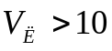км/год від радарної системи РС, тобто для запобігання випадків синхронного буксування колісних пар.
Також показано, що для модернізації тепловозів доцільно використовувати спрощену схему ЕП з САУ, яка наведена на рис. 7. Її можна використовувати в ЕП з ТГ постійного (ГПЗ11Б) або змінного струму (ГС501), оскільки поосьове регулювання ЕП здійснюється завдяки підживленню обмоток збудження ТД від додаткового джерела В2 через IGBT – транзистори VT7-VT12, які керуються широтно-імпульсними модуляторами Ш1-Ш6. Крім цього, було встановлено, що замість релейної схеми ослаблення поля доцільно використовувати плавне регулювання струмів збудження за допомогою шунтуючих транзисторів VT1–VT6.
В якості додаткових заходів підвищення економічності і тягових властивостей тепловозів запропоновано конструкції пристроїв короткочасного поліпшення зчеплення і метод селективної подачі піску в зону контакту коліс з рейками електромагнітними форсунками. Вони дозволяють в залежності від положення візків та режиму роботи тепловоза вибірково подавати пісок під ліве чи праве колесо, або подавати його за традиційним алгоритмом, що адаптується до реальних умов руху екіпажної частини. Завдяки цьому створюються умови для зменшення витрат піску, зношення коліс і рейок та опору руху потягів на 11…20%.
Для порівняння тягово-зчіпних властивостей тепловозів, оснащених серійними і експериментальними САУ, проведено імітаційне моделювання руху тепловоза з потягами масою 3500т на ухилі 9‰ 15-й позиції КМ (зрушення, розгін) при багатократному повторі експерименту (5…8 реалізацій) із-за випадкового впливу нерівностей рейкової колії. Встановлено, що найкращі тягово-зчіпні властивості мають тепловози, обладнані запропонованою САУ (рис. 5), оскільки по відношенню до серійної системи управління ДГ і ЕП забезпечують зростання коефіцієнта тяги на 10,8% з одночасним зниженням середньої швидкості ковзання і часу буксування колісних пар відповідно на 71,4 і 44,3%.
Також встановлено, що тепловози, обладнані САУ з підживленням обмоток збудження ТГ (рис. 7) перевищують якісні показники серійних систем управління ЕП, оскільки коефіцієнт тяги зріс в середньому на 7%, а швидкість ковзання і час буксування знизилися на 41,2 і 28,6%.

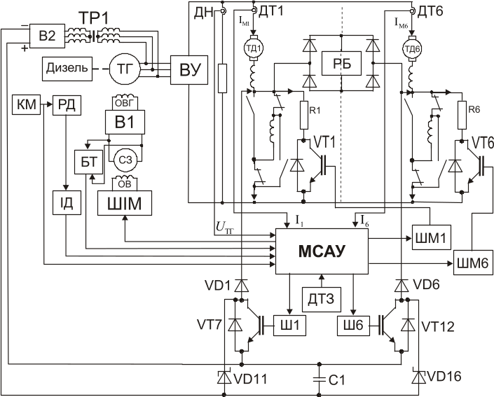

Рис. 7. Структурна схема модернізованої ЕП тепловоза 2ТЕ116:
БТ – тахометричний блок; РБ – реле буксування; ШІМ, ШІМ1-ШІМ6,
Ш1-Ш6 – широтно-імпульсні модулятори; VT1-VT12 – IGBT-транзистори

Для більш детальнішого порівняння САУ було досліджено характер зміни динамічних тягових характеристик при буксуванні КМБ (рис. 8).

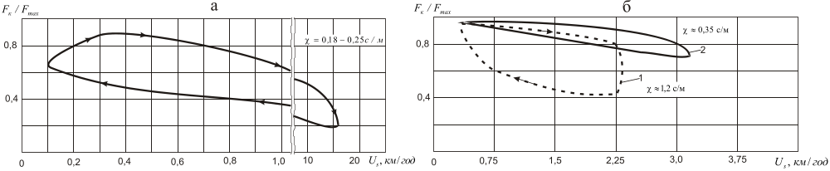

Рис. 8. Розрахункові тягові зусилля КМБ від початку буксування до його припинення: а – серійна схема управління з реле буксування тепловоза 2ТЕ116;
б – запропонована САУ (рис. 5); 1 – динамічна тягова характеристика КМБ при настроюванні контуру КРКП (22) за таких коефіцієнтів підсилення:
К₃ = 6,2, К₄ = 4,0, К₅ = 0,9, К₆ = 1,4∙10⁻², К₇ = 1,2; 2 – та ж характеристика при
К₃ = 4,8, К₄ = 3,0, К₅ = 0,7, К₆ = 1,4∙10⁻², К₇ = 1,2
З рис. 8 видно, що запропонована САУ (рис. 5, 6) дозволяє змінювати жорсткість динамічних тягових характеристик КМБ у межах 0,18…1,2 с/м. Це забезпечує обмеження швидкості ковзання колісних пар на раціональному рівні до 4 км/год без суттєвого зниження тягових зусиль, чого неможливо досягти у серійних системах управління.
У шостому розділі наведено результати експериментальних досліджень процесів передачі та реалізації потужності у ланках ДГ-ЕП-ТСКР на спеціальних стендах, а також дані поїзних випробувань запропонованої САУ на тепловозах 2ТЕ116У. Враховуючи мету дисертаційної роботи, перш за все, проведено експериментальні дослідження щодо визначення максимального коефіцієнта зчеплення 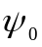 на стенді. Результати вимірів для найбільш характерних фрикційних станів контакту колеса з рейкою свідчать, що відхилення розрахункових даних, отриманих за формулами (4 і 5) та експериментальних (табл. 2), не перевищують 8…10%, тоді як за існуючими залежностями вони становили 30…40%. Отже, підтверджено факт зниження максимального коефіцієнта зчеплення у діапазоні швидкості руху колісної пари від 0 до 1,5 км/год в середньому у 2,3 рази.
Таблиця 2
Результати вимірювань максимального коефіцієнта зчеплення
Швидкість руху  колеса, км/год | Математичне очікування  коефіцієнта зчеплення |  |  | Діапазон можливих значень
Швидкість руху  колеса, км/год | Суха  знежирена рейка | Суха  знежирена рейка  з піском | Чиста  рейка,  полита водою | Суха  знежирена рейка | Суха  знежирена рейка з  піском | Чиста  рейка,  полита  водою
0 | 0,430 | 0,501 | 0,2997 | 0,38-0,48 | 0,47-0,55 | 0,28-0,31
0,5 | 0,340 | 0,406 | 0,216 | 0,29-0,39 | 0,38-0,47 | 0,19-0,25
1 | 0,295 | 0,358 | 0,171 | 0,28-0,31 | 0,32-0,40 | 0,15-0,29
1,5 | 0,240 | 0,282 | 0,156 | 0,20-0,25 | 0,27-0,32 | 0,13-0,16
5 | 0,225 | 0,268 | 0,143 | 0,19-0,22 | 0,23-0,29 | 0,11-0,15

У процесі експериментальних досліджень на стенді і машині тертя було виявлено, що максимальні значення коефіцієнта зчеплення досягаються при відносному ковзанні 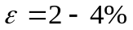, тобто майже у 6 разів вищому, ніж це витікало з пружного рішення за гіпотезою Ф.Картера. Тому були проведені більш ґрунтовні дослідження механізму деформування мікронерівностей у плямі контакту колеса з рейкою методом вимірів акустичної емісії (АЕ), заснованому на фізичному явищі генерації коливань поверхонь металів при їхньому пластичному деформуванні у зоні текучості матеріалу. За допомогою стендової установки (рис. 9) встановлено, що розвиток пластичних деформацій мікронерівностей у плямі контакту починається задовго до досягнення середньою напругою межі текучості матеріалів колеса та рейки, оскільки при незначному навантаженні на вісь (рис. 9, б) зареєстровано зростання інтенсивності АЕ. Тобто підтверджується гіпотеза розвитку пластичних деформацій мікронерівностей на всіх ділянках кривої крипу. Цей факт пояснює причини істотної розбіжності теоретичних (за гіпотезою Ф.Картера) й експериментальних характеристик зчеплення й обґрунтовує наукові положення щодо необхідності врахування уточненої залежності максимального коефіцієнта зчеплення від швидкості руху тепловоза для синтезу багатопараметричної системи протибуксувального захисту.

а | б
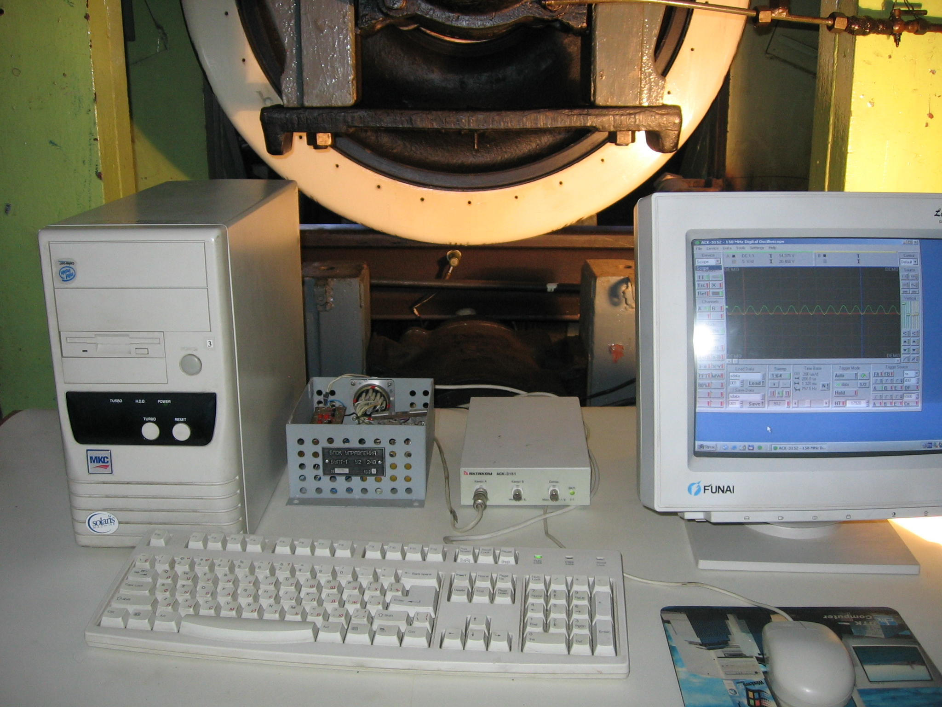 | 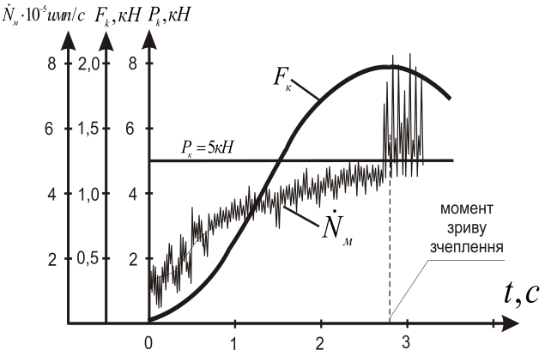

Рис. 9. Стенд для дослідження фрикційних характеристик методом акустичної емісії – (а) і зміна за часом інтенсивності АЕ – (б) при незначному осьовому навантаженні 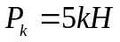 (4,5% від номінального): 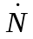 – інтенсивність АЕ;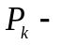навантаження від колеса на рейку; 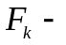тягове зусилля

Під час реостатних випробувань тепловозів 2ТЕ116У №091, №093, №0101 і №0102 у ПАТ «Луганськтепловоз», а також у ході експериментальних досліджень на Донецькій залізниці під час поїздок з масою потягів від 2200 до 4500 т на дільниці Комунарськ – Дебальцеве було підтверджено, що експлуатаційні витрати палива тепловоза 2ТЕ116У №091 з серійною схемою управління можна скоротити в середньому на 5,1% завдяки впровадженню адаптивних методів управління ДГ у перехідних режимах роботи (0,4%), асинхронного навантаження ДГ (3,1%) та часткового вимикання ТД (1,6%).Слід відзначити, що теоретично встановлені значення параметрів і коефіцієнтів законів регулювання швидкості обертання колінчастого валу і потужності навантаження ТГ забезпечували стійку роботу ДГ у всьому діапазоні можливих потужностей. Перехідні процеси були аперіодичними з перерегулюванням не більше 2%. Тривалість розгону ДГ тепловоза 2ТЕ116У №0101 від холостого ходу до номінальної потужності зменшилася на 4…5 с.
З метою перевірки тягових властивостей тепловозів 2ТЕ116У, обладнаних САУ, пісочна система не використовувалася. Темп зростання дотичної сили тяги змінювався від 4,5 до 6,5 кН/с, що відповідало приросту дотичної потужності ЕП близько 220…300 кВт/с. Це дозволило досягти граничних коефіцієнтів зчеплення при швидкості руху 5…15 км/год.
Під час експериментальних випробувань було підтверджено теоретично визначені (21) пороги чутливості протибуксувального захисту за прискореннями і швидкістю зміни прискорень колісних пар, зміною похідних напруг і струмів ТД, які відповідно становили: dω/dt ≤ 1,15c⁻², d²ω/dt² ≤ 1,35c⁻³, [dU/dt] ≤ 80B/c та
[-di/dt] ≤ -350A/c. Уточнено, що поріг чутливості за різницею кутових швидкостей колісних пар Δω повинен адаптивно змінюватись від швидкості руху локомотива V_{л} у такий спосіб:Δω = ω_{j} – ω_{min} = (0,07 – 0,0014V_{л}) ω_{min}. Знайдено раціональні параметри настройки контурів регулювання кутової швидкості колісних пар
(К₃ = 4,8, К₄ = 3,0, К₅ = 0,7, К₆ = 1,4∙10⁻⁴, К₇ = 1,2), які забезпечують стабілізацію тягових зусиль завдяки зміни динамічної жорсткості тягових характеристик у межах 0,18…1,2 с/м.
Також встановлено, що безумовний перехід на синхронний режим навантаження багатосекційних тепловозів має здійснюватися, коли величина струму ТГ на протязі Δt = 10 хв перевищує тривале значення, або коли спостерігається багаторазове спрацювання протибуксувального захисту при швидкості руху менше 20км/год. Для обмеження поздовжньо-динамічних сил у потязі перехід із синхронного або асинхронного навантаження має виконуватися із швидкістю зміни потужності dР/dt < 60 кВт/с.
У цілому отримані експериментальні дані (рис. 10, табл. 3) підтвердили ефективність запропонованих систем адаптивного управління ДГ і ЕП оскільки тягові властивості тепловозів підвищилися на 8…10% з одночасною економією палива в середньому на 5,1%.

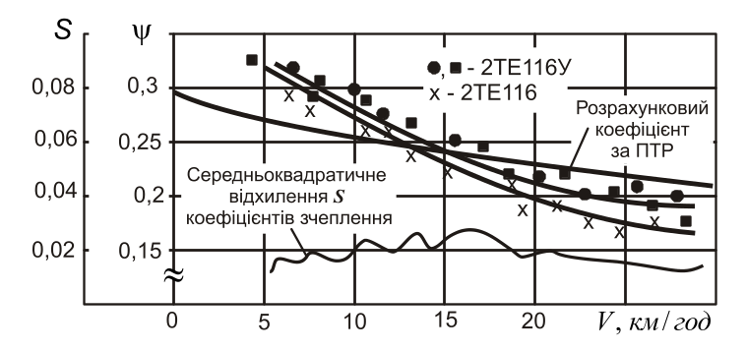

Рис. 10. Середньостатистичні реалізовані коефіцієнти зчеплення
при випробуванні тепловозів: ■, ● – 2ТЕ116У; × – 2ТЕ116

З рис. 10 видно, що за різного стану поверхонь рейок у діапазоні швидкості руху 5…15 км/год реалізовані коефіцієнти зчеплення без подачі піску були вище розрахункових за правилами ПТР, що сприяє зменшенню зношення коліс та рейок у межах 11…20%. Крім цього, створюються умови для проведення уніфікації вагових норм поїздів 5000 т з тепловозною та електровозною тягою, що дозволяє збільшити провізну здатність залізниць на 8…10% без значних капітальних вкладень на будівництво нових серій локомотивів.
Техніко-економічна оцінка ефективності використання тепловозів 2ТЕ116 з системою адаптивного управління ДГ, ЕП і ПКПЗ показує, що сумарна економія експлуатаційних витрат досягає 312 тис. грн. на одну секцію за рік, а термін окупності капітальних вкладень на модернізацію тепловозів становить близько 1,5 років.

ВИСНОВКИ

У дисертаційній роботі вирішено актуальну науково-прикладну проблему підвищення ефективності функціонування залізничного транспорту на основі забезпечення його ресурсозберігаючої експлуатації шляхом реалізації комплексного підходу до створення систем об’єднаного адаптивного управління силовими ланками енергомеханічної системи тепловоза на основі поглибленого і всебічного вивчення динамічних процесів передачі та реалізації потужності у системі «дизель-генератор – електрична передача – колесо-рейка». Досягнення поставлених цілей забезпечує зниження експлуатаційних витрат, у тому числі палива, піску та зношення коліс і рейок, що в цілому дозволяє суттєво підвищити ефективність роботи залізничного транспорту.
Основні наукові результати, висновки та рекомендації полягають у такому:
- Аналіз наукових робіт щодо конструкції й умов роботи основного силового обладнання існуючих тепловозів свідчить, що незважаючи на широке впровадження сучасної електронної техніки ще не використано всі резерви поліпшення їхніх тягово-економічних характеристик. В значній мірі це пов’язано з використанням недостатньо ефективних методів управління, які раніше застосовувались в гідромеханічних регуляторах з обмеженою кількістю контрольованих параметрів, що перешкоджає створенню адаптивних багатопараметричних систем об’єднаного регулювання. У зв’язку з цим перспективним напрямом підвищення економічності і тягових властивостей тепловозів є розробка більш гнучких систем управління ДГ, ЕП і триботехнічною системою «колесо-рейка», що вимагає уточнення математичного опису процесів у контакті коліс з рейками, ідентифікації та припинення процесів буксування, встановлення закономірностей адаптивного управління ДГ і ЕП з використанням сучасних методів програмування.
- На основі теоретичного узагальнення наукових досліджень проведено вибір комплексних критеріїв оцінки економічності і тягових властивостей тепловозів, що дозволяють оцінювати ефективність як схемних рішень, так і методів управління енергомеханічною системою.
- Одержали подальший розвиток методи теоретичного й експериментального дослідження трибосистеми «колесо-рейка», які дозволили:
  - встановити закономірності розвитку процесів пластичної деформації та генерації хвиль акустичної емісії у шорсткуватому шарі плями всебічнонапруженого контакту, що полягають у взаємозв'язку рівня інтенсивності хвиль акустичної емісії і характеру деформації мікронерівностей від величини осьового навантаження колеса і типу забруднень контактуючих поверхонь. Підтвердити вплив реологічних параметрів плями контакту на максимальний коефіцієнт зчеплення колеса з рейкою (патент України 15616);
  - отримати аналітичні залежності для визначення максимального коефіцієнту зчеплення колеса з рейкою від швидкості руху локомотива, що враховують вплив пластичних деформацій мікронерівностей на характер зміни основних реологічних параметрів контакту, таких як динамічний модуль деформації мікронерівностей, коефіцієнти релаксації та післядії. Це сприяє більш адекватному відображенню руху локомотива по залізничній колії та вибору методів об’єднаного управління ЕП і ПКПЗ коліс з рейками;
  - оцінити можливі відхилення і дисперсію максимального коефіцієнта зчеплення колеса з рейкою при випадкових змінах коефіцієнтів релаксації і післядії;
  - удосконалити методику визначення межі припустимої швидкості ковзання і температури контактуючих бандажів і рейок за енергетичним критерієм інтенсивності зношення поверхонь на основі врахування нелінійної зміни потужності сил тертя у шорсткуватому шарі контактуючих тіл від швидкості ковзання і швидкості руху рейкового екіпажу та зміни коефіцієнтів теплопровідності і теплоємності від середньої температури колеса і рейки у межах часу формування трибоконтакту. Доведено, що при розробці протибуксувальних і протиюзних систем прийняті обмежуючі параметри мають виходити з припустимої температури у трибоконтакті коліс з рейкою, близькою до 500°С, і швидкості ковзання коліс до 4 км/год.
- Удосконалено математичну модель руху тепловоза у складі потягу для підвищення точності розрахунків тягово-економічних характеристик шляхом більш достовірного врахування втрат потужності у тягових редукторах, контактах коліс з рейками, а також впливу швидкості руху на коефіцієнти зчеплення при визначенні тягових зусиль.
- Знайдено закономірності адаптивного управління ДГ у перехідному режимі роботи для скорочення його тривалості і витрат палива. Зокрема:
  - встановлено, що при переході з нижчої на більш високу позицію контролера машиніста спочатку необхідно збільшувати кутову швидкість обертання колінчастого валу до заданого рівня за пропорційно-інтегрально-диференціальним законом управління з одночасною стабілізацією потужності ТГ. Потім здійснювати навантаження ТГ згідно пропорційно-інтегрального закону регулювання струму збудження з урахуванням залежності циклової подачі палива від кутової швидкості обертання колінчастого валу і тиску наддуву;
  - визначено значення параметрів і коефіцієнтів уповільнення законів регулювання кутової швидкості обертання колінчастого валу і потужності навантаження ТГ, які забезпечують: стійку роботу ДГ у всьому діапазоні можливих потужностей; аперіодичний характер протікання перехідних процесів з перерегулюванням кутової швидкості до 0,3 с-1 (1,6%); обмеження темпів зміни кутової швидкості і потужності навантаження ТГ на рівні 0,4…0,42 с-1 та 60…65 кВт/с; скорочення тривалості розгону ДГ від холостого ходу до номінальної потужності на 4…5 с і середньо експлуатаційних витрат палива на 0,4% (а.с. 1409767, 1463548).
- На основі балансу втрат потужності у силових ланках енергомеханічної системи тепловоза встановлено закономірності адаптивного переходу на асинхронний метод управління ДГ багатосекційних тепловозів. Вони враховують витрати потужності на роботу допоміжного обладнання від ефективної потужності дизеля і температури оточуючого повітря, на переміщення веденої секції з урахуванням механічних втрат у ТД і тягових редукторах від швидкості руху, а також зміни у ведучій секції ККД всіх складових ЕП, зчеплення коліс з рейками і тягових редукторів відповідно від струмів ТГ і ТД, швидкості ковзання та рівнів відносного навантаження колісно-моторних блоків.
Показано, що при роботі двосекційного тепловозу 2ТЕ116 у режимі асинхронного управління ДГ безумовний перехід на синхронний режим навантаження має здійснюватися, якщо: на протязі часу 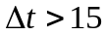 с величина струму ТГ перевищує 90% максимально припустимого значення, або за проміжок часу 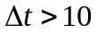 хв його струм перевищує тривале значення, тобто за припустимим рівнем нагрівання ТГ і ДГ; спостерігається багаторазове спрацьовування протибуксувального захисту або швидкість руху поїзда менше 20,0 км/год. Крім того, для запобігання значних поздовжніх зусиль у потязі перехід із синхронного на асинхронне навантаження має здійснюватися у такий спосіб: ведуча секція нарощує потужність ТГ темпом 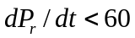 кВт/с до заданого значення, а ведена знижує її за тим же рівнем до нуля, після чого вона переводиться у режим холостого ходу. Перехід з тяги однією секцією на дві має здійснюватися у зворотному порядку.
Запропонований метод асинхронного управління ДГ багатосекційних тепловозів дозволяє скоротити середньоексплуатаційні витрати палива на 3,1%.
- Встановлено закономірності часткового вимикання ТД при незначних струмах навантаження для зміщення режимів роботи решти ТД і тягових редукторів у зону підвищених ККД, а саме:
  - доведено, що максимум ККД тягових двигунів постійного струму досягаються коли електричні втрати потужності в активних опорах ланцюгів якоря стають рівними постійним втратам від гістерезису, вихрових струмів, тертя щіток по колектору і вентиляції;
  - показано, що при вимиканні перших за напрямом руху ТД покращуються умови реалізації тягових зусиль, оскільки збільшується на 12…18% коефіцієнт використання зчіпної маси тепловоза;
  - обґрунтовано, що запропонований метод управління ТД дозволяє скоротити витрати потужності у ланках ЕП на 1,0…1,2%. Одночасно зменшуються втрати потужності у контактах коліс з рейками на 4,3…12,2%, що сприяє зниженню їхнього зношення.
- Для поліпшення тягових властивостей тепловозів з ЕП змінно-постійного струму вдосконалено конструкцію системи об’єднаного управління ДГ, ЕП і пристроями короткочасного поліпшення зчеплення коліс з рейками. Зокрема:
  - узгоджено за часом закони поосьового управління контурами регулювання кутових швидкостей обертання колісних пар і потужності навантаження ТГ на основі встановлених закономірностей багатопараметоричної ідентифікації та припинення процесів буксування;
  - визначено пороги спрацьовування протибуксувального захисту за прискореннями колісних пар 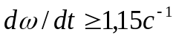 і 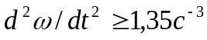, зміною похідних напруг і струмів ТД 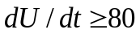В/с, 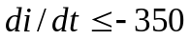А/с та рівнем впливу повздовжньо-динамічних сил у потязі;
  - запропоновано адаптивно змінювати поріг спрацьовування протибуксувального захисту за різницею кутових швидкостей обертання колісних пар в залежності від швидкості руху локомотива шляхом його корегування у межах ±40% згідно алгоритму пошуку максимальних коефіцієнтів зчеплення кожної колісної пари з рейками за тенденціями зміни струмів і напруг ТД. Це забезпечує поліпшення вибірковості протибуксувального захисту щодо кожного КМБ і реалізацію ефекту очищення поверхонь рейок першими колісними парами з підвищеною швидкістю ковзання;
  - встановлено, що запропонована система адаптивного управління з підвищеною до 0,15 с швидкодією протибуксувального захисту забезпечує формування динамічних тягових характеристик змінної жорсткості від 0,18 до 1,2 с/м і обмежує швидкість ковзання колісних пар за будь-якого стану поверхонь рейок на раціональному рівні до 4 км/год. У порівнянні з серійною системою управління тепловоза 2ТЕ116 забезпечується зростання коефіцієнта тяги на 10,8% з одночасним зниженням середньої швидкості ковзання колісних пар на 71,4% та часу буксування на 44,3% (патенти України 8782, 15171).
- Показано, що запропонована конструкція адаптивної системи управління ЕП, в якій реалізована можливість динамічного регулювання жорсткості характеристик ТД у діапазоні 0,2…0,35 с/м шляхом підживлення обмоток збудження від широтно-імпульсних модуляторів, найбільшою мірою відповідає всім вимогам щодо модернізації ЕП серійних тепловозів, оскільки без заміни основного силового електроустаткування дозволяє досягти ефекту поосьового регулювання ТД. У порівнянні з серійною схемою ЕП тепловоза 2ТЕ116 середній коефіцієнт тяги підвищується на 7,1%, а швидкість ковзання і час буксування колісних пар знижується на 41,2 і 28,6% (патенти України 5139, 11291).
- Розроблено схему плавного регулювання струмів збудження ТД і визначено граничну інтенсивність їхньої зміни 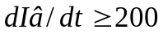 А/с, яка не викликає появи перехідних процесів в силових ланцюгах ЕП при спрацьовуванні реле переходів, що сприяє поліпшенню тягових властивостей тепловозів.
- Запропоновано конструкцію пристрою короткочасного поліпшення коефіцієнта зчеплення і метод селективної подачі піску в зону контакту коліс з рейками електромагнітними форсунками, які дозволяють знизити його витрати і зношення коліс та рейок на 11…20% (патенти України 15166, 15167, 17217).
- За рахунок модернізації тепловозів 2ТЕ116 та освоєння випуску тепловозів 2ТЕ116У з дизелем потужністю 3600 к.с., оснащених мікропроцесорними системами адаптивного управління ДГ і ЕП проведено уніфікацію вагових норм поїздів до 5000т з тепловозною та електровозною тягою, що дозволяє збільшити провізну здатність залізниць на 8…10% без значних капітальних вкладень на будівництво нових серій локомотивів.
- Техніко-економічна оцінка ефективності використання тепловозів 2ТЕ116 з мікропроцесорною системою адаптивного управління ДГ, ЕП і ПКПЗ коліс з рейками показує, що сумарна економія експлуатаційних витрат досягає 312 тис. грн. на одну секцію за рік, а термін окупності капітальних вкладень на модернізацію тепловозів становить близько 1,5 років.
- Наукові і практичні результати роботи впроваджено у ПАТ «Луганськтепловоз» і ПАТ НВЦ «Трансмаш», що дозволило істотно скоротити трудомісткість і вартість дослідно-конструкторських робіт при створенні нових тепловозів 2ТЕ116У, ТЕП150, ТЕМ103 та модернізації діючих. Результати досліджень впроваджено у навчальний процес СНУ ім. В.Даля за фахом 7.100.501 «Рухомий склад і спеціальна техніка залізничного транспорту».

Список опублікованих робіт за темою дисертації

- Шапран Є.М. Мікропроцесорні системи адаптивного управління дизелем та електричною передачею тепловозів / Є.М. Шапран. – Луганськ: СНУ ім. В. Даля, 2010. – 576 с.
- Коссов Е.Е. Совершенствование режимов работы силовых энергетических систем тепловозов / Е.Е. Коссов, Е.Н. Шапран, В.В. Фурман.– Луганск: ВНУ им. В. Даля, 2006. – 280 с.
- Голубенко O.Л. Дослідження залежності потенційного коефіцієнта зчеплення колеса з рейкою від швидкості руху локомотива / О.Л. Голубенко,
Є.М. Шапран // Вісник Східноукр. нац. ун-ту ім. В. Даля. – Луганськ: СНУ
ім. В. Даля, 2006. – №8. – С. 6-19.
- Голубенко O.Л. Підвищення паливної економічності багатосекційних тепловозів вдосконаленням алгоритмів управління дизель-генераторами /
О.Л. Голубенко, Є.М. Шапран // Вісник Східноукр. нац. ун-ту ім. В. Даля. – Луганськ: СНУ ім. В. Даля, 2008. – №6. – С. 6-14.
- Басов Г.Г. Системний підхід до підвищення ефективності роботи тепловозів засобами мікропроцесорної техніки / Г.Г. Басов, Є.М. Шапран,
О.Ю. Бельмас, А.Ю. Смородін // Локомотив-информ. Международный информационный научно-технический журнал. Харьков: «Подвижной состав», 2010. – №1. – С. 40-44.
- Басов Г.Г. Исследование стабильности работы систем регулирования возбуждения тяговых двигателей тепловозов / Г.Г. Басов, Е.Н. Шапран,
Э.Х. Тасанг, А.А. Крючков // Вестник Всероссийского научн. исслед. ин-та железнодор. трансп. – М.: «Интекст», 2006. – №2. – С. 16-21.
- Басов Г.Г. Дослідження динаміки тягових приводів тепловозів /
Г.Г. Басов, Є.М. Шапран, Е.Х. Тасанг // Машинознавство. – Львів.: МПП «МВС», 2006. – №8. – С. 15-18.
- Шапран Є.М. Визначення граничних рівнів швидкості ковзання і температури у трибоконтакті колеса з рейкою / Є.М. Шапран // Вісник Східноукр. над ун-ту ім. В. Даля. – Луганськ: СНУ ім. В. Даля, 2010. – №3. – С. 414-422.
- Шапран Є.М. Синтез структури мікропроцесорної системи адаптивного управління дизелем та електричною передачею тепловоза 2ТЕ116 / Є.М. Шапран // Вісник Східноукр. над ун-ту ім. В. Даля. – Луганськ: СНУ ім. В. Даля, 2009. – №3. – Ч.2. – С. 210-220.
- Шапран Є.М. Підвищення ефективності роботи систем короткочасного поліпшення зчеплення коліс з рейками / Є.М. Шапран // Вісник Східноукр. над ун-ту ім. В. Даля. – Луганськ: СНУ ім. В. Даля, 2009. – №9. – С. 213-219.
- Шапран Є.М. Особливості паралельної роботи колісно моторних блоків тепловозів / Є.М. Шапран, Е.Х. Тасанг, А.Ю. Смородін // Вісник Східноукр. над ун-ту ім. В. Даля. – Луганськ: СНУ ім. В. Даля, 2009. – №3. – Ч.2. – С. 221-228.
- Шапран Е.Н. Уточнение методики расчета потерь мощности в тяговом редукторе тепловоза / Е.Н. Шапран // Вісник Східноукр. над ун-ту ім. В. Даля. – Луганск: ВНУ им. В. Даля, 2008. – №8. – С. 351-355.
- Шапран Є.М. Удосконалення методів регулювання тягових передач локомотивів з високим використанням сил зчеплення / Є.М. Шапран // Вісник Східноукр над ун-ту ім. В. Даля. – Луганськ: СНУ ім. В. Даля, 2006. – №11. –
С. 234-251.
- Шапран Є.М. Порівняння тягових властивостей тепловозів з індивідуальним та груповим приводом колісних пар / Є.М. Шапран // Вісник Кременчуцького держ. політехн ун-ту. – Кременчук: КДПУ, 2006. – №1/36. –
С. 70-77.
- Шапран Е.Н. Улучшение сцепных свойств локомотивов при нестационарных процессах реализации силы тяги / Е.Н. Шапран, Э.Х. Тасанг // Вісник Кременчуцького держ. політехн. ун-ту. – Кременчук: КДПУ, 2006. – №3/2006(38). – С. 53-55.
- Шапран Е.Н. Совершенствование алгоритма управления дизель-генератором тепловоза в переходных режимах / Е.Н. Шапран // Зб. наук. праць Донецького нац. техн. ун-ту. Серія: Електротехніка і енергетика. – Донецьк: ДонНТУ, 2006 – Вип. 112. – С. 138-141.
- Шапран Е.Н. Совершенствование микропроцессорных систем управления тепловозов с высоким использованием сил сцепления / Е.Н. Шапран // Вісник нац. техн. ун-ту «ХПІ». – Харьков: НТУ «ХПИ», 2006. – Вип. 23. – С. 145-154.
- Shapran E. Increase of fuel economical efficiency of multi-section diesel locomotives by perfection of the algorithms of control by diesel-generators / E. Shapran // Transport problems. International Scientific Journal, 2008. – Vol. 3. – Is. 4. – P. 2. – P. 19-25.
- Шапран Є.М. Обґрунтування вимог до параметрів протибуксовочних систем електропередач тепловозів / Є.М. Шапран // Вісник Східноукр. нац. ун-ту ім. В. Даля. – Луганськ: СНУ ім. В. Даля, 2005. – №10. – С. 229-243.
- Шапран Е.Н. Исследование характеристик цифровых противобуксовочных систем электропередач тепловозов / Е.Н. Шапран // Вісник Кременчуцького держ. політехн. ун-ту. – Кременчук: КДПУ, 2005. – Вип. 4/33. – С. 19-23.
- Шапран Е.Н. Применение метода акустической эмиссии для исследования процесса формирования сцепных характеристик контакта колесо-рельс / Е.Н. Шапран // Вестник Всероссийского научн.-исслед. ин-та железнодор. трансп. – М.: «Интекст», 2005. – №5. – С. 31-35.
- Шапран Є.М. Удосконалення систем керування тяговими електродвигунами тепловозів / Є.М. Шапран // Вісник Дніпропетровського нац. ун-ту залізничного транспорту ім. академіка В. Лазаряна. – Дніпропетровськ: ДНУЗТ ім. академіка В. Лазаряна, 2005. – Вип. 8. – С. 122-128.
- Тасанг Э.Х. Моделирование динамических процессов в электрических передачах тепловозов / Э.Х. Тасанг, Е.Н. Шапран // Залізничний транспорт України. – К.: ДП «ДНДЦ залізничного транспорту України», 2005. – №3/1 (48). – С. 142-149.
- Горбунов М.І. Моделювання процесів буксування локомотивів при виборі конструкції електропередачі / М.І. Горбунов, Є.М. Шапран, Е.Х. Тасанг // Вісник Східноукр. над ун-ту ім. В. Даля. – Луганськ: СНУ ім. В. Даля, 2005. – №3. – С. 70-76.
- Шапран Є.М. Удосконалення систем керування тяговими електродвигунами тепловозів // Зб. наук. праць. – Харків: Укр. ДАЗТ, 2005. – Вип. 68. – С. 198-209.
- Шапран Є.М. Наукові основи удосконалення протибуксовочних систем тепловозів / Є.М. Шапран // Вісник Східноукр. нац. ун-ту ім. В. Даля. – Луганськ: СНУ ім. В. Даля, 2004 – №8 – С. 170-179.
- Шапран Е.Н. Совершенствование систем предупреждения буксования локомотивов / Е.Н. Шапран // Подвижной состав железнодорожного транспорта: Материалы Международ. научн.-практ. конф. 21-23 апреля 2004 г. – Гомель: Бел. ГУТ, 2004. – С. 153-159.
- Шапран Е.Н. Разработка адаптивных микропроцессорных систем автоматического регулирования энергетических установок тепловозов /
Е.Н. Шапран // Вісник Східноукр. нац. ун-ту ім. В. Даля. – Луганськ: СНУ
ім. В. Даля, 2003. – №9. – С. 105-114.
- Шапран Е.Н. Модернизация электрической передачи тепловозов переменно-постоянного тока / Е.Н. Шапран, Э.Х. Тасанг, А.С. Захарчук // Вісник Східноукр. нац. ун-ту ім. В. Даля. – Луганськ: СНУ ім. В. Даля, 2002. – №6. –
С. 76-82.
- Шапран Е.Н. Совершенствование систем автоматического регулирования энергетических установок тепловозов / Е.Н. Шапран //3б. наук. праць Донецького нац. техн. ун-ту. Серія «Електротехніка і енергетика». – Донецьк: ДонНТУ, 2002 – Вип. 41. – С. 230-233.
- Шапран Е.Н. Основные направления модернизации тепловозов типа М62, ТЭ10 и 2ТЭ116 / Е.Н. Шапран, Б.В. Болоцкий // Вісник Східноукр. нац. ун-ту ім. В. Даля. – Луганськ: СНУ ім. В. Даля, 2001. – №7. – С. 147-154.
- Тасанг Э.Х. Тягово-сцепные свойства локомотивов / Э.Х. Тасанг,
В.В. Яковенко, Е.Н. Шапран // Вісник Східноукр. нац. ун-ту ім. В. Даля. – Луганськ: СНУ ім. В. Даля, 2000. – №7. – С. 36-39.
- А.с. 1409767 СССР, МКІ F02D23/02. Устройство регулирования частоты вращения и мощности дизель-генератора транспортной силовой установки / Коссов Е.Е., Старовойт В.А., Сухопаров С.И., Шапран Е.Н.; заявитель Московский институт инженеров железнодорожного транспорта. – №4175115; заявл. 28.11.1986; опубл. 15.07.1988, Бюл. №26, 1988. – 2 с.
- А.с. 1463548 СССР, МКІ B60L11/04. Электропривод тепловоза / Шапран Е.Н., Коссов Е.Е., Тартаковский Э.Д., Сухопаров С.И.; заявитель Луганский тепловозостроительний завод. – №4278185; заявл. 06.07.1987 г.; опубл. 07.03.1989, Бюл. №9, 1989. – 4 с.
- А.с. 1588585 СССР, МКІ В60L15/20. Устройство для регулирования силы тяги локомотива с автономным источником питания / Степаненко В.М., Безрутченко Г.Л., Шапран Е.Н., Коссов Е.Е.; заявитель: Производственное объединение «Лугансктепловоз». – №4411849; заявл. 18.04.1988; опубл. 30.08.1990, Бюл. №32, 1990. – 6 с.
- Електропривід тепловоза / Шапран Є.М., Смородін А.Ю. – Д. п. 5139 Україна МКІ B60L11/04 №20040705581; заявл. 09.07.2004; опубл. 15.02.2005, Бюл. №2.
- Пристрій для виявлення буксування чи юзу колісних пар транспортного засобу / Шапран Є.М. – Д. п. 8782 Україна МКІ G01Р15/16 №U200501713; заявл. 24.02.2005; опубл. 15.08.2005, Бюл. №8.
- Електропривід тепловоза / Шапран Є.М. – Д. п. 11291 Україна МКІ B60L11/04 №U200506048; заявл. 21.06.2005; опубл. 15.12.2005, Бюл. №12.
- Форсунка пісочної системи локомотива / Шапран Є.М. – Д. п. 15166 Україна МКІ В61С15/00 №U200512444; заявл. 23.12.2005; опубл. 15.06.2006, Бюл. №6.
- Пісочна система локомотива / Шапран Є.М. – Д. п. 15167 Україна МКІ В61С15/00 №U200512446; заявл. 23.12.2005; опубл. 15.06.2006, Бюл. №6.
- Пристрій для виявлення буксування колісних пар локомотива / Шапран Є.М. – Д. п. 151171Україна МКІ G01P15/16 №U200512463; заявл. 23.12.2005; опубл. 15.06.2006, Бюл. №6.
- Стенд для випробувань елементів рейкового транспортного засобу / Шапран Є.М. – Д. п. 15616 Україна МКІ G01М17/00 №U200512461; заявл. 23.12.2005; опубл. 17.07.2006. Бюл. №7.
- Пісочниця локомотива / Басов Г.Г., Шапран Є.М., Крючков О.О. – Д. п. 17217 Україна МКІ В61С15/00 №U200603195; заявл. 23.06.2006; опубл. 15.09.2006, Бюл. №9. (Запропонована конструкція відсікача потоку піскоповітряної суміші).
Таким чином, повний обсяг публікацій основного змісту дисертації складає 1005 сторінок.

АНОТАЦІЯ

Шапран Є.М. Теорія і технічні засоби адаптивного управління енергомеханічною системою тепловоза для підвищення його економічності і тягових властивостей. – Рукопис.
Дисертація на здобуття наукового ступеня доктора технічних наук за спеціальністю 05.22.07 – рухомий склад залізниць та тяга поїздів. – Східноукраїнський національний університет імені Володимира Даля, Луганськ, 2012.
Дисертація присвячена розробці теоретичних положень адаптивного управління дизель-генератором, електричною передачею і триботехнічною системою «колесо-рейка» для підвищення економічності і тягових властивостей тепловозів.
На підставі проведених досліджень розроблено мікропроцесорну систему управління, яка базується на адаптивних методах і екстремально-пошукових алгоритмах управління контурами регулювання потужності тягового генератора і кутових швидкостей обертання колісних пар з урахуванням уточнених закономірностей багатопараметричної ідентифікації та припинення процесів буксування. Крім того в ній використано: розроблені методи адаптивного управління дизель-генераторами у перехідних режимах роботи, асинхронного навантаження дизелів багатосекційних тепловозів; часткового вимикання тягових двигунів при незначних струмах навантаження і селективної подачі піску в зону контакту коліс з рейками електромагнітними форсунками.
Науково-практичні результати роботи використані ПАТ «Луганськтепловоз» і ПАТ НВЦ «Трансмаш» для створення сучасного рухомого складу залізниць.
Ключові слова: тягово-економічні характеристики, коефіцієнт зчеплення, колісна пара, дизель, електрична передача, тяговий двигун, система адаптивного управління.

АННОТАЦИЯ

Шапран Е.Н. Теория и технические средства адаптивного управления энергомеханической системой тепловоза для повышения его экономичности и тяговых свойств. – Рукопись.
Диссертация на соискание ученой степени доктора технических наук по специальности 05.22.07 – подвижной состав железных дорог и тяга поездов. – Восточноукраинский национальный университет имени Владимира Даля, Луганск, 2012.
Диссертация посвящена разработке теоретических положений адаптивного управления дизель-генератором, электрической передачей и триботехнической системой «колесо-рельс» для повышения экономичности и тяговых свойств тепловозов.
Для реализации системного подхода к решению поставленных задач приведены следующие исследования: уточнены закономерности изменения коэффициента сцепления колеса с рельсом от скорости движения локомотива с учетом влияния пластических деформаций микронеровностей на реологические параметры трибоконтакта; установлены допустимые уровни скорости скольжения и ее влияния на износ колеса и рельса; определены методы управления дизелем и тяговым генератором, которые позволяют сократить длительность переходных процессов приема нагрузки и расхода топлива; установлены аналитические зависимости перехода на асинхронный режим нагружения дизель-генераторов многосекционных тепловозов, учитывающие режимные параметры работы дизеля и электрической передачи, скорости движения локомотива и температуры окружающего воздуха; обоснованы пути повышения быстродействия противобуксовочных систем за счет увеличения количества измеряемых параметров, таких как угловые скорости и ускорения колесных пар, токи, напряжения и интенсивности их изменения, продольно-динамические усилия на автосцепке и др.
На основании приведенных исследований разработана микропроцессорная система управления тепловоза с электрической передачей переменно-постоянного тока, которая базируется на адаптивных методах и эктремально-поисковых алгоритмах управления контурами регулирования мощности тягового генератора у угловых скоростей вращения колесных пар с учетом полученных закономерностей многопараметрической идентификации и прекращения процессов буксования локомотивов. Кроме того в ней использованы: разработанные методы адаптивного управления дизель-генераторами в переходных режимах работы; асинхронного нагружения дизелей многосекционных тепловозов; частичного выключения тяговых двигателей при незначительных токах нагрузки и селективной подачи песка в зону контакта колес с рельсами электромагнитными форсунками.
Научно-практические результаты работы использованы ПАО «Лугансктепловоз» и ПАО НПЦ «Трансмаш» для создания современного подвижного состава железных дорог.
Ключевые слова: тягово-экономические характеристики, коэффициент сцепления, колесная пара, дизель, электрическая передача, система адаптивного управления, тяговый двигатель.

ANNOTATION

Shapran E.N. Theory and technological tools of adaptive control of locomotive's electromechanical system to improve its efficiency and traction properties. – Manuscript.
Dissertation in candidacy for the degree of doctor of technical sciences, specialty 05.22.07 – Railway rolling stock and traction trains. – Volodymyr Dahl East-Ukrainian National University, Lugansk, 2012.
The thesis is devoted to the development of the theoretical principles of adaptive management by diesel generator, electric transmission and tribotechnical system «wheel-rail» to increase efficiency and traction properties of locomotives.
For the purpose of systematic approach the following researches are given to the solution of objectives: specified the regularities of change of coefficient of wheel-rail adhesion from running speed of locomotive taking into account the influence of plastic strain of microroughnesses on rheological parameters of tribocontact; installed permitted levels of the slip rate and its impact on wheel and rail wear; defined the method of control for diesel engine and main generator, which can reduce the duration of transient processes of load acceptance and fuel consumption; specified analytical dependences of transition to asynchronous mode of diesel generator loading of multisection locomotives, taking into account the operational parameters of diesel and electric transmission, speed of the locomotive and the ambient temperature; proved the ways of increase of antislipping device speedwork at the expense of increase in number of measured parameters, such as angular speeds and accelerations of wheel couples, currents, tension and intensity of their change, longitudinally dynamic efforts on an automatic coupling, etc.
The microprocessor control system of the locomotive with electric transmission of alternating direct current is developed on the basis of the given researches which is based on adaptive methods and search algorithms of control loop of power of traction generator at rotational speed of wheel couples taking into account the received regularities of multiple parameter identification and the termination of the slipping of locomotives. Besides it is used: the developed methods of adaptive control of diesel generators in transitional operating modes; asynchronous loading of diesels of multisection locomotives; partial stopping of traction engines while insignificant currents of loading and selective supply of sand in a zone of contact of wheels with rails by electromagnetic nozzles.
Research and practice results of the thesis are used by PJSC «Luganskteplovoz» and PJSC SPC «Trancemash» to create a modern rolling stock of railways.
Key words: traction and economic characteristics, adhesion coefficient, wheelpair, diesel, electric transmission, adaptive-control system, tractive motor.

Підписано до друку 11.02.2013 р. Формат видання 145×215.
Формат 60×90/16. Папір для копіювальних апаратів.
Друк офсетний. Обсяг 1,9 авт. арк.
Замовлення № ____. Тираж 100 прим.

Видавництво Східноукраїнського національного університету імені Володимира Даля
91034, м. Луганськ, кв. Молодіжний, 20-а

Для заказа доставки работы
воспользуйтесь поиском на сайте http://www.mydisser.com/search.html

